ОДЕСЬКИЙ НАЦІОНАЛЬНИЙ УНІВЕРСИТЕТ ІМЕНІ І. І. МЕЧНИКОВА
(повне найменування закладу вищої освіти)
Факультет математики, фізики та інформаційних технологій
(повне найменування факультету)
Кафедра комп’ютерних систем та технологій
(повна назва кафедри)

Кваліфікаційна робота
на здобуття ступеня вищої освіти «Бакалавр»

«Система прогнозування та моніторингу попиту на товари у роздрібній
торгівлі»
(тема кваліфікаційної роботи українською мовою)

«Forecasting and monitoring system for goods demand in retail»
(тема кваліфікаційної роботи англійською мовою)

Виконав: студент денної форми навчання
спеціальності 122 – Комп’ютерні науки
(шифр і назва напряму підготовки, спеціальності)

Освітня програма «Комп’ютерні науки»
(назва освітньої програми)

Абашин Денис Андрійович
(прізвище, ім’я, по-батькові)

Керівник к.т.н., доцент Єпік М.О.
(науковий ступінь, вчене звання, прізвище та ініціали, підпис)
Рецензент к.т.н., доцент Камєнєва А.В.
(науковий ступінь, вчене звання, прізвище та ініціали)

Рекомендовано до захисту:  Протокол засідання кафедри  __________________________  № ___ від ____.____. 20___ р.  Завідувач кафедри  Юрій ГУНЧЕНКО  (підпис) (ім’я, прізвище) | Захищено на засіданні ЕК № _____  протокол № __від ____.____.20___ р.  Оцінка______________/___ ___/_____  (за національною шкалою/шкалою ЕСТS/ бали)  Голова ЕК  Микола МАЛАКСІАНО  (підпис) (ім’я, прізвище)

Одеса 2025

АНОТАЦІЯ

Кваліфікаційна робота присвячена розробці веб-застосунку для прогнозування попиту на товари із застосуванням технологій штучного інтелекту.
Мета проєкту – створити зручний інструмент, що приймає мінімальний набір початкових даних (назва товару, ціна, поточні місячні продажі) та генерує точний прогноз обсягу реалізації разом із рекомендаціями щодо збільшення попиту.
У ході роботи проаналізовано предметну область управління запасами, розглянуто класичні статистичні та сучасні AI-підходи до прогнозування, сформульовано функціональні й нефункціональні вимоги до системи. Реалізацію виконано у вигляді модульної архітектури: Frontend – React + TypeScript, Backend – NestJS та інтеграція з OpenAI API. Запропонований застосунок розгорнуто на платформі DigitalOcean, проведено тестування точності прогнозу і зручності інтерфейсу.
Практична цінність роботи полягає у зниженні витрат підприємств на надлишкові запаси та підвищенні обґрунтованості маркетингових рішень за рахунок швидкої аналітики в режимі реального часу.

ABSTRACT

The Bachelor's thesis is devoted to the web-application development for product demand forecasting using artificial intelligence technologies.
The project's goal is to create a user-friendly tool that accepts a minimum set of initial data (product name, price, current monthly sales) and generates an accurate forecast of sales volume along with recommendations for increasing demand.
In the process, we analyzed the inventory management domain, considered classical statistical and modern AI approaches to forecasting, and formulated functional and non-functional requirements for the system. The implementation is made in the modular architecture: Frontend – React + TypeScript, Backend – NestJS and integration with OpenAI API. The proposed application was deployed on the DigitalOcean platform, and the forecast accuracy and user-friendliness of the interface were tested.
The application's practical value lies in reducing the cost of excess inventory and increasing the validity of marketing decisions through fast real-time analytics.

ЗМІСТ

ПЕРЕЛІК СКОРОЧЕНЬ, УМОВНИХ ПОЗНАЧЕНЬ І ТЕРМІНІВ 5
ВСТУП 6
1 ОПИС ПРЕДМЕТНОЇ ОБЛАСТІ І ОГЛЯД ПІДХОДІВ ДО ВИРІШЕННЯ ЗАВДАННЯ 8
1.1 Опис предметної області 8
1.2 Аналіз існуючих рішень 10
1.3 Обґрунтування актуальності розробки 11
1.4 Постановка завдання 11
Висновки до розділу 1 12
2 ПРОЄКТУВАННЯ ВЕБ-ЗАСТОСУНКУ 16
2.1 Вимоги до веб-застосунку 16
2.2 Аналіз користувацьких сценаріїв 23
2.3 Проєктування інтерфейсу користувача 25
Висновки до розділу 2 29
3 РЕАЛІЗАЦІЯ ВЕБ-ЗАСТОСУНКУ 31
3.1 Вибір технологій для розробки 31
3.2 Опис реалізації програмного продукту 33
3.3 Реалізація інтерфейсу користувача ……………………………….………..44
3.4 Тестування веб-застосунку 23
Висновки до розділу 3 46
ВИСНОВКИ 49
СПИСОК ВИКОРИСТАНИХ ДЖЕРЕЛ 51
ДОДАТОК А Код компоненту Dashboard 53
ДОДАТОК Б Код компоненту тестування dashboard.spec.tsx 54

ПЕРЕЛІК СКОРОЧЕНЬ, УМОВНИХ ПОЗНАЧЕНЬ І ТЕРМІНІВ

Frontend – інтерфейс для взаємодії між користувачем і Backend.

Backend – серверна частина веб-застосунку.

React – бібліотека JavaScript для побудови інтерфейсів користувача

TypeScript – мова програмування.

NestJS – платформа для створення ефективних, масштабованих програм Node.js на стороні сервера.

Node.js – кросплатформне середовище виконання JavaScript із відкритим кодом.

OpenAI – лабораторія досліджень штучного інтелекту.

API – спосіб взаємодії комп'ютерних програм між собою (Application Programming Interface).

DigitalOcean – універсальна хмарна платформа.

LLM – Large Language Model

Prompt – запит чи інструкція, що викликає відповідь чи дію.

Parsing – процес автоматичного збору та вилучення інформації з веб-сторінок або інших джерел даних.

Pay-as-you-go – модель оплати за спожиті ресурси.

Low-code рішення – підхід до розробки програмного забезпечення.

ВСТУП

Актуальність теми. Сучасний ринок потребує оперативних і точних прогнозів попиту, особливо для компаній, що не мають великих історичних вибірок продажів. Використання великих мовних моделей (LLM) у веб-застосунках дозволяє поєднати числову та текстову аналітику, надаючи бізнесу гнучкий інструмент для скорочення витрат на запаси й підвищення ефективності маркетингу.
Мета і завдання проєкту. Метою даного проєкту є створення веб-застосунку, який із мінімального набору вхідних параметрів (назва товару, ціна, поточні місячні продажі) генерує прогноз обсягу реалізації та рекомендації щодо підвищення попиту.
Основними завданнями проєкту є:
- Провести аналіз предметної області та визначити вимоги до веб-застосунку.
- Розробити алгоритм формування промптів (Prompts) і парсингу (Parsing) відповідей LLM для обробки даних товару.
- Спроєктувати структуру та інтерфейс веб-застосунку з урахуванням принципів зручності використання та досвіду користувача.
- Реалізувати веб-застосунок з використанням сучасних технологій веб-розробки, забезпечивши його швидкодію, масштабованість та безпеку.
- Інтегрувати OpenAI API й налаштувати систему контролю вартості запитів.
- Протестувати веб-застосунок з використанням різних методів тестування для забезпечення коректної роботи та зручності використання.
- Розробити інструкцію з використання веб-застосунку для кінцевих користувачів.
Об'єкт дослідження. Об'єктом дослідження є процес прогнозування попиту на товари в умовах електронної комерції та роздрібної торгівлі.
Предмет дослідження. Предметом дослідження є веб-застосунок для інтерактивного прогнозування попиту з використанням великих мовних моделей (LLM).
Методи дослідження. У процесі розробки веб-застосунку будуть використані наступні методи дослідження
- Огляд літератури й інтернет-джерел з тематики управління запасами та AI-прогнозування.
- Моделювання процесів і даних засобами UML/BPMN.
- UX-проєктування інтерфейсу з фокусом на простоту та швидкість взаємодії.
- Реалізація застосунку із застосуванням сучасних фреймворків веб-розробки.
- Комплексне тестування (модульне, інтеграційне, функціональне, юзабіліті).
- Збір і аналіз користувацького зворотного зв’язку для ітеративного вдосконалення.
Практична цінність проєкту. Розроблений веб-застосунок дозволяє підприємствам малого та середнього бізнесу швидко отримувати прогнози продажів і персоналізовані рекомендації без необхідності у складній аналітичній інфраструктурі, що сприяє скороченню операційних витрат і підвищенню прибутковості.

1 ОПИС ПРЕДМЕТНОЇ ОБЛАСТІ І ОГЛЯД ПІДХОДІВ ДО ВИРІШЕННЯ ЗАВДАННЯ

1.1 Опис предметної області

Прогнозування попиту є процесом оцінювання майбутнього обсягу продажів товару на основі історичних даних (часових рядів продажів, цін, залишків), сезонних коливань (свята, погодні цикли, «Back-to-School», «Black Friday») і зовнішніх ринкових факторів, таких як маркетингові кампанії, дії конкурентів, макроекономічні показники та демографічні тренди.
Надійні прогнози дозволяють підприємству:
- Оптимізувати запаси: мінімізація витрат на зберігання та уникання дефіциту.
- Планувати виробництво та логістику: забезпечення своєчасного постачання сировини та готової продукції.
- Приймати маркетингові рішення: коригувати ціни, акції, рекламні кампанії.
- Коригувати маркетингові стратегії: визначати найкращий час для акцій, коригувати ціни та рекламні бюджети відповідно до очікуваного попиту.
- Поліпшити рівень сервісу: скоротити час виконання замовлень та підвищити задоволеність клієнтів завдяки доступності товару.
- Зменшити операційні ризики: оперативно реагувати на зміну ринкових умов і мінімізувати втрати від коливань попиту.
Традиційні підходи до прогнозування попиту умовно поділяють на класичні статистичні методи та «традиційне» машинне навчання.
Статистичні методи:
- Ковзне середнє (Moving Average, MA): упорядковує часовий ряд шляхом усереднення фіксованого вікна спостережень. Перевагою є простота та низькі обчислювальні витрати, недоліком – відставання від реальної динаміки й слабка реакція на раптові тренди [10].
- Експоненціальне згладжування (Exponential Smoothing, ES): призначає більшу вагу свіжішим даним, завдяки чому швидше реагує на зміни тренду порівняно з MA. Проте ES усе ще ґрунтується на припущенні стаціонарності та не враховує сезонні/нестандартні коливання без додаткового налаштування [10] .
- Авторегресійне інтегроване ковзне середнє (Autoregressive Integrated Moving Average, ARIMA): комбінує авторегресію, різницеві перетворення та рухоме середнє. Може моделювати сезонність (SARIMA), але потребує ручної діагностики порядків (p, d, q) й гіпотези «лінійності» часових залежностей. У разі структурних зламів (COVID-19, масштабні акції розпродажів) прогноз різко деградує [10].
Класичні алгоритми машинного навчання:
- Random Forest: побудова ансамблю дерев рішень зі випадковою вибіркою ознак. Добре опановує нелінійні залежності, стійкий до перенавчання, але втрачає інтерпретованість і потребує фіче-інженерії (сезонні дамі, лаги, промо-ознаки) [11].
- XGBoost (Extreme Gradient Boosting): система градієнтного підсилення, що дає одну з найкращих точностей на табличних даних. Має вбудовані механізми регуляризації, однак вимагає складного підбору гіперпараметрів і, подібно до Random Forest, не «бачить» текстових чи мультимодальних сигналів без попереднього кодування [5].
Стрімкий прогрес великих мовних моделей (LLM), зокрема GPT-4/4o або Claude-Opus, зміщує фокус від суто числових рядів до контекстних прогнозів, де модель сприймає [10]:
- Текстові описи товару (категорія, сезонність, ключові характеристики).
- Поточні тренди з новин, соцмереж, Google Trends тощо.
- Цінові сигнали та політики конкурентів, які часто подаються як неструктурований текст або напівструктурований потік контексту.
Розглянемо роботу LLM [11]:
- Векторне вкладення слів (Embedding): текст перетворюється у багатовимірні вектори, що відображають семантичну схожість товарів і трендів.
- Мультимодальна інтеграція: LLM може одночасно споживати числові часоряди (ціна, продажі), категорійні ознаки й текстові анонси, формуючи «повну картину» попиту.
- Здатність до узагальнення: для нових ідентифікаторів товарної позиції (Stock Keeping Unit, SKU), де немає історії продажів, модель витягує сигнали з опису («літні кросівки», «елітна лінійка») та зіставляє їх із подібними продуктами.
- Природні пояснення: LLM генерує не лише прогнозні цифри (наприклад, JSON-таблицю продажів на 12 місяців), а й текстові рекомендації: підвищити ціну на 5 % через імідж преміум, запустити SMM-кампанію перед «Back-to-School».

1.2 Аналіз існуючих рішень

Перш ніж розробляти власний інструмент, доцільно проаналізувати поточний ландшафт програмного забезпечення для прогнозування попиту. Рішення, що представлені на ринку, умовно можна згрупувати у чотири категорії [1]:
- Корпоративні ERP-модулі планування: глибоко інтегровані системи, що охоплюють увесь ланцюг постачання та забезпечують наскрізну аналітику.
- Хмарні SaaS-платформи з вбудованим машинним навчанням: готові сервіси «під ключ», орієнтовані на швидкий запуск і масштабування без значних капітальних витрат.
- Open Source бібліотеки та фреймворки: гнучкі інструменти для команд із власними ресурсами Data Science, які потребують кастомної збірки та підтримки.
- LLM-орієнтовані продукти нового покоління: рішення, що використовують потужність великих мовних моделей для створення контекстних прогнозів і рекомендацій «природною мовою».
У таблиці 1 наведено порівняння цих підходів за прикладами, ключовими особливостями та обмеженнями.

Таблиця 1 – Аналіз існуючих рішень та їхні особливості
Категорія | Приклади рішень | Ключові особливості
ERP-модулі планування (SAP IBP, Oracle Demand Mgmt) | Глибока інтеграція з ланцюгом постачання | Висока вартість, складний старт
SaaS-платформи AI-прогнозів (FuturMaster, E2open, Forecast Pro) | Хмарне розгортання, ML-ядра | Потребують великих історичних вибірок, обмежена кастомізація
Опен-сорс бібліотеки (Facebook Prophet, GluonTS, SK-time) | Гнучкість, безкоштовність | Не мають готового інтерфейсу, потребують ML-експертизи
LLM-застосунки (Azure AI Forecast, Amazon Bedrock нішеві демо) | Використання великих мовних моделей | Тільки починають з’являтись, відсутність спрощених UI

Таким чином, на ринку бракує інструменту, який поєднує потужність LLM із максимально простим вводом даних для малого й середнього бізнесу.

1.3 Обґрунтування актуальності розробки

Сучасна конкуренція на споживчому ринку та стрімка цифровізація бізнес-процесів висувають жорсткі вимоги до швидкості та точності аналітики. Компаніям вже недостатньо покладатися на класичні статистичні методи чи громіздкі ERP-системи, які потребують значного часу на впровадження й налагодження. Натомість бізнес очікує гнучких інструментів, здатних майже миттєво трансформувати мінімальний набір вхідних даних у практичні рішення. Додатково посилюють потребу в нових підходах такі фактори, як обмежена історія продажів для нових SKU, зростання обсягу неструктурованої інформації (описи товарів, відгуки, тренди соцмереж) та поступова демократизація хмарних AI-сервісів.
Відтак розробка веб-застосунку, що використовує великі мовні моделі (LLM) для прогнозування попиту, відповідає актуальним запитам ринку та технологічним можливостям сьогодення [10]:
- Скорочення циклу ухвалення рішень: бізнесу потрібний прогноз «тут і зараз», без тривалого налаштування моделей.
- Недостатність історичних даних: для нових товарів або стартапів класичні ML-алгоритми не працюють, тоді як LLM здатна екстраполювати тренди з текстового опису.
- Зростання доступності AI-сервісів: OpenAI API забезпечує якісні прогнози за моделі Pay-as-you-go, що знижує бар’єр входу.
- Попит на Low-code рішення: веб-інтерфейс з трьома полями й миттєвим результатом приваблює користувачів без технічної підготовки.

1.4 Постановка завдання

Метою розробки є створення інноваційного веб-застосунку, який перетворює мінімальний набір даних про товар на прогноз попиту та персоналізовані стратегічні рекомендації, забезпечуючи бізнесу миттєву, доказову підтримку рішень.
Застосунок має відповідати наступним вимогам:
- Аналітичний вимір: має інтегрувати часові ряди, текстові описи й ринкові сигнали в єдину модель прогнозування. Кінцева мета – досягти середньої абсолютної похибки не вище 15 % у типових тестових сценаріях, тим самим усуваючи потребу користувачів будувати складні власні ML-моделі.
- Операційний вимір: має скоротити цикл ухвалення рішень із днів до хвилин – від заповнення форми до відображення результату має минати не більше п’яти секунд за середнього навантаження. Це дозволить менеджерам закупівель і маркетингу реагувати на зміни попиту в режимі реального часу.
- Економічний вимір: використання прогнозів має зменшити витрати на зберігання надлишкових запасів і мінімізувати втрати від дефіциту. Очікуваний ефект – підвищення оборотності складу щонайменше на 10 % у перші пів року пілотного використання.
- Стратегічний вимір: платформа має бути модульною та масштабованою, щоб легко адаптуватися до різних галузей – від FMCG до e-commerce та HoReCa – і інтегруватися з популярними ERP або CRM-системами. Це забезпечить довгострокову цінність і можливість розвитку продукту.
- Технологічний вимір: проєкт демонструє практичну синергію стеку React + TypeScript і NestJS у поєднанні з OpenAI API у хмарному середовищі DigitalOcean. Архітектура передбачає контейнеризацію, CI/CD-конвеєр та тестове покриття не менше 80 %, що гарантує надійність і швидке впровадження змін.
- Користувацький вимір: інтерфейс орієнтовано на некваліфікованого в аналітиці користувача. Достатньо заповнити три поля й натиснути одну кнопку, щоб отримати інтерактивну таблицю прогнозу та зрозумілий текстовий звіт. Мета – досягти високого рівня задоволеності, зафіксованого показником NPS не нижче 60 %.
У підсумку проєкт має зробити прогнозну аналітику невід’ємною частиною щоденної роботи малого й середнього бізнесу, ліквідувавши бар’єр між складними Data Science технологіями та кінцевим користувачем і тим самим підвищивши ефективність операційних і стратегічних рішень у реальному часі.

Функціональні вимоги до системи
- Отримання вхідних даних:
- Обов’язкові поля: назва товару, роздрібна ціна, фактичні продажі за останній місяць.
- Додаткові поля (опційно): категорія товару, маркетинговий бюджет, заплановані акції, канал збуту.
- Перевірка формату та коректності введених даних у режимі реального часу (client-side + server-side validation).
- Формування запиту до LLM:
- Динамічний промпт-конструктор, який: вставляє числові параметри у шаблон; додає автоматично зібрані сезонні ознаки (місяць, квартал, святкові періоди тощо); порівнює товар із подібними SKU на ринку через вбудовані ембеддинґи.
- Можливість варіювати «температуру» та інші параметри генерації для балансування між креативністю й стабільністю відповіді.
- Обробка та повернення результату:
- Стандартизований JSON-блок із прогнозом продажів на 3, 6 та 12 місяців (місячний та кумулятивний формат).
- Текстовий блок рекомендацій у markdown-стилі, що містить: SEO-пропозиції (ключові запити й метадані); маркетингові кроки (тимчасові знижки, SMM-акції, співпраця з інфлюенсерами); цінові стратегії (динамічне ціноутворення, Bundle-пропозиції).
- Показник упевненості моделі (Confidence Score) для кожного прогностичного горизонту.
- Відображення результатів:
- Інтерактивна таблиця Material-UI.
- Карточка рекомендацій із тематичними іконками та підсвічуванням пріоритетних дій.
- Інформаційна панель KPI (очікуваний приріст виручки, рекомендований бюджет акції).

Нефункціональні вимоги до системи
- Продуктивність: час відправки запиту до відображення результату ≤ 5 с при середньому навантаженні (≤ 50 запитів/хв).
- Масштабованість: горизонтальне розширення через Kubernetes-кластер або DigitalOcean App Platform.
- Доступність: uptime ≥ 99,5 % із автоматичним перезапуском контейнерів при збоях.
Розширена постановка завдання забезпечує чітке розуміння кінцевого результату, визначає ключові технологічні та організаційні кроки, а також встановлює вимірювані критерії успіху як для функціональних, так і для нефункціональних аспектів проєкту.

Висновки до розділу 1

У розділі проведено опис предметної області, розглянуто традиційні підходи до прогнозування попиту, а саме існуючи класичні статистичні методи та алгоритми машинного навчання.
Проведено аналіз існуючих рішень та їхніх особливостей, що привело до висновку – на ринку бракує інструменту, який поєднує потужність LLM із максимально простим вводом даних для малого й середнього бізнесу.
Обґрунтовано актуальність розробки «Системи прогнозування та моніторингу попиту на товари у роздрібній торгівлі», що використовує великі мовні моделі (LLM) для прогнозування попиту, відповідає актуальним запитам ринку та технологічним можливостям сьогодення.
Визначено мету розробки – створення інноваційного веб-застосунку, який перетворює мінімальний набір даних про товар на точний прогноз попиту та персоналізовані стратегічні рекомендації, забезпечуючи бізнесу миттєву, доказову підтримку рішень.
Описано основні вимоги до веб-застосунку, а також функціональні та нефункціональні вимоги.

2 ПРОЄКТУВАННЯ ВЕБ-ЗАСТОСУНКУ

2.1 Вимоги до веб-застосунку

Розроблюваний продукт – це легкий односторінковий веб-застосунок (Single-Page Application), у якому вся взаємодія користувача зводиться до однієї компактної форми з трьома обов’язковими полями: Product Name, Unit Price та Monthly Sales. Після заповнення цієї форми дані надсилаються на єдиний серверний REST-endpoint/forecast, що спрощує як frontend-логіку, так і маршрутизацію на боці сервера.

Клієнтська частина
- Стек React 18 + TypeScript: усі компоненти функціональні, написані у строгому TS-режимі, що забезпечує статичну перевірку типів і автодоповнення в IDE.
- Управління формою: бібліотека React Hook Form відповідає за мінімальний ререндер і зберігає стан поля у react-hook-form context.
- Перевірка даних на клієнті: використовується Zod-схема, яку прямо імпортують у useForm<z.infer<typeof schema>>(). Це дає:
- типобезпечність (типи виробляються із самої схеми);
- миттєву валідацію під час введення (mode: "onChange");
- локалізовані повідомлення про помилки під кожним Input (MUI TextField) без сторонніх залежностей.
- Відправлення даних: після успішної client-side валідації виконується
fetch("/api/forecast", {method: "POST", body: JSON.stringify(data) }).
Кнопка Submit автоматично переходить у статус loading до отримання відповіді.
- Відображення результатів: отриманий payload парситься; JSON-масив прогнозів рендериться через Material-UI Table, markdown-рекомендації
за допомогою маленької залежності react-markdown. Під час будь-якого HTTP-помилкового коду спрацьовує toast-нотифікація (Snackbar).

Серверна частина
- Стек NestJS 10 + TypeScript, що працює поверх Express-адаптера (за замовчуванням).
- Модульна структура: AppModule→ ForecastModule → ForecastController + ForecastService.
- DTO (Data Transfer Object) + валідація: у CreateForecastDto описано три властивості (@IsString(), @IsPositive(), @Max(1_000_000) тощо). Пайп ValidationPipe({ whitelist: true, transform: true }) глобально вмикає class-validator, тому будь-які позасхемні ключі відсікаються, а помилки одразу повертаються клієнтові з HTTP 400.
- REST-endpoint: POST /forecast приймає DTO, формує промпт, викликає OpenAI SDK і повертає компактний JSON: { forecast: [...], advice: "..." }. Жодні дані не кешуються та не зберігаються у БД, тому сервер залишається безстейтовим.
- Документація API: під час старту застосунку автоматично генерується Swagger (package @nestjs/swagger). Користувач або інший розробник може перейти на /api-docs і побачити точний контракт запиту/відповіді з прикладами.
- Обробка помилок: кастомний фільтр HttpExceptionFilter переводить усі внутрішні винятки у читабельний JSON-формат із кодом.

Розгортання та виконання
- Більд Frontend (yarn run build): створює статичну папку dist/, яка копіюється всередину Docker-образу.
- Більд Backend (npm run build): створює папку dist/, яка переноситься у сервер у Digital Ocean та запускає проект на відповідному порті.
Таким чином, застосунок вибудувано на принципі «мінімальної, але повністю типобезпечної зв’язки» між фронтом і беком: React Hook Form + Zod гарантують коректність даних ще на клієнті, а class-validator + Swagger – строгий контракт і зрозумілу документацію на сервері. Це дозволяє сфокусуватися на головному – отриманні прогнозу та рекомендацій у лічені секунди без зайвих інфраструктурних ускладнень.
Функціональні вимоги
- Форма введення даних має три обов’язкові поля Product Name, Unit Price і Monthly Sales, керується React Hook Form та перевіряється схемою Zod; кнопка Submit активується лише після успішної клієнтської валідації.
- Після натискання Submit клієнт надсилає запит POST /forecast з JSON-тілом, який на сервері приймається DTO та перевіряється class-validator.
- Сервіс ForecastService формує промпт, звертається до OpenAI API, отримує прогноз і повертає поля forecast (помісячні значення на 3, 6 та 12 місяців) і advice (маркувальний текст рекомендацій).
- На фронтенді масив forecast відображається у таблиці Material UI, а advice рендериться як форматований markdown-текст.
- Сервер автоматично генерує Swagger-документацію на /api-docs, де описані схеми запиту та відповіді.
- Помилки валідації чи сервера повертаються у структурованому JSON-форматі, а на клієнті показуються toast-сповіщення з дружніми повідомленнями.
- Інтерфейс адаптивний, мінімалістичний і відповідає WCAG 2.1 AA, забезпечуючи доступність на мобільних і десктопних пристроях.
- Повний цикл «Submit → Response» триває не більше п’яти секунд за умов стандартного навантаження до п’ятдесяти запитів на хвилину.
- Увесь трафік проходить через HTTPS, глобальний ValidationPipe із параметром whitelist відсікає зайві поля, заголовки безпеки Helmet захищають від XSS і CSRF.
- Застосунок працює у сучасних браузерах Chromium, Gecko та WebKit без потреби у додаткових плагінах.
- Система має підтримувати безвідмовну роботу з показником доступності не нижче дев’яносто дев’яти відсотків; усі виключення обробляються глобальним HttpExceptionFilter.
- Проєкт контейнеризується у Docker; виконує lint, білд.
- Серверні логи формату JSON пишуться стандартним Logger NestJS у stdout, фронтенд реєструє критичні помилки через console.error;
- Код повністю типізований TypeScript, форматування й стиль регулюються ESLint і Prettier, README містить інструкції локального запуску.
- Перевірка сумісності вибраних компонентів між собою та повідомлення користувача про виявлені несумісності з пропозицією альтернатив. Система повинна автоматично визначати потенційні конфлікти сумісності та попереджати користувача перед остаточним підтвердженням конфігурації.
Нефункціональні вимоги:
- Зручний та інтуїтивно зрозумілий інтерфейс користувача (UI/UX) з адаптивним дизайном для різних пристроїв. Інтерфейс повинен бути привабливим, але без надмірностей, що можуть відволікати від основного функціоналу. Навігація має бути простою та логічною.
- Швидка робота та своєчасне оновлення інформації навіть за умови високого навантаження. Веб-застосунок має використовувати ефективні технології та оптимізовані методи обробки даних для забезпечення належної продуктивності.
- Масштабованість системи для розширення функціональності та додавання нових компонентів. Архітектура веб-застосунку повинна бути модульною, що дозволить легко додавати або змінювати окремі компоненти без зупинки роботи всієї системи.
- Належний рівень безпеки для захисту даних користувачів та запобігання несанкціонованому доступу. Необхідно застосовувати сучасні методи шифрування, захисту від вебзагроз (XSS, CSRF, SQL-ін'єкції тощо) та регулярно оновлювати систему для усунення виявлених вразливостей.
- Доступність веб-застосунку з будь-якого пристрою з підключенням до Інтернету та сучасним веб-браузером. Веб-застосунок має бути розгорнутим на захищеному веб-сервері з належною підтримкою різних протоколів та стандартів.
- Підтримка різних браузерів (Chrome, Firefox, Safari, Edge тощо) та операційних систем (Windows, macOS, Linux). Веб-застосунок повинен бути розроблений з використанням кросбраузерних технологій та методів для забезпечення коректного відображення та функціонування на різних платформах.
- Стійкість до збоїв та помилок, механізми резервного копіювання та відновлення даних. Необхідно передбачити обробку помилок та винятків, а також розробити процедури резервного копіювання та відновлення бази даних для запобігання втраті даних у разі непередбачуваних ситуацій.
- Сумісність та можливість інтеграції з існуючими системами та сервісами (наявність API). Веб-застосунок має підтримувати відкриті стандарти та протоколи для інтеграції з іншими додатками та сервісами, наприклад, через RESTful API.
- Можливість регулярного оновлення та вдосконалення функціоналу. Процес оновлення веб-застосунку повинен бути зручним та мінімізувати простої системи. Необхідно передбачити можливість поетапного розгортання оновлень та забезпечити сумісність з попередніми версіями.
- Належна документація та навчальні матеріали. Розробники та адміністратори веб-застосунку повинні мати доступ до детальної технічної документації, керівництв користувача та навчальних матеріалів для забезпечення належної експлуатації та підтримки системи.
- Забезпечення високого рівня зручності використання (Usability) та доступності (Accessibility) для різних груп користувачів, включаючи людей з обмеженими можливостями.
- Впровадження ефективних механізмів SEO-оптимізації для покращення видимості веб-застосунку в пошукових системах та залучення більшої кількості користувачів.
- Використання сучасних технологій та фреймворків для розробки веб-застосунків, що забезпечить легкість підтримки, розширення та оновлення системи в майбутньому.
- Кодова база повністю типізована TypeScript, стиль контролюють ESLint і Prettier, а README містить детальні інструкції з локального запуску й приклад curl-запиту до API.
Цей розширений перелік функціональних і нефункціональних вимог забезпечить створення ефективного, зручного та масштабованого веб-застосунку для прогнозування попиту, який поєднує:
- Простий інтерфейс «три поля → одне натискання».
- Миттєву валідацію даних на основі React Hook Form і Zod.
- Надійний серверний шар NestJS із суворою валідацією class-validator і самодокументованим API через Swagger.
- Стабільну продуктивність із часом відгуку до п’яти секунд.
- Гарантовану безпеку завдяки HTTPS, Helmet і глобальним пайпам перевірки.
- Доступність на сучасних браузерах і відповідність WCAG 2.1 AA.
- Безперервне розгортання через Docker та GitHub Actions із мінімальним даунтаймом.
- Прозоре логування й типобезпечний код на TypeScript, що спрощує подальшу підтримку, розширення й інтеграцію з іншими сервісами.
На рисунку 2.1 представлено діаграму прецедентів веб-застосунку.

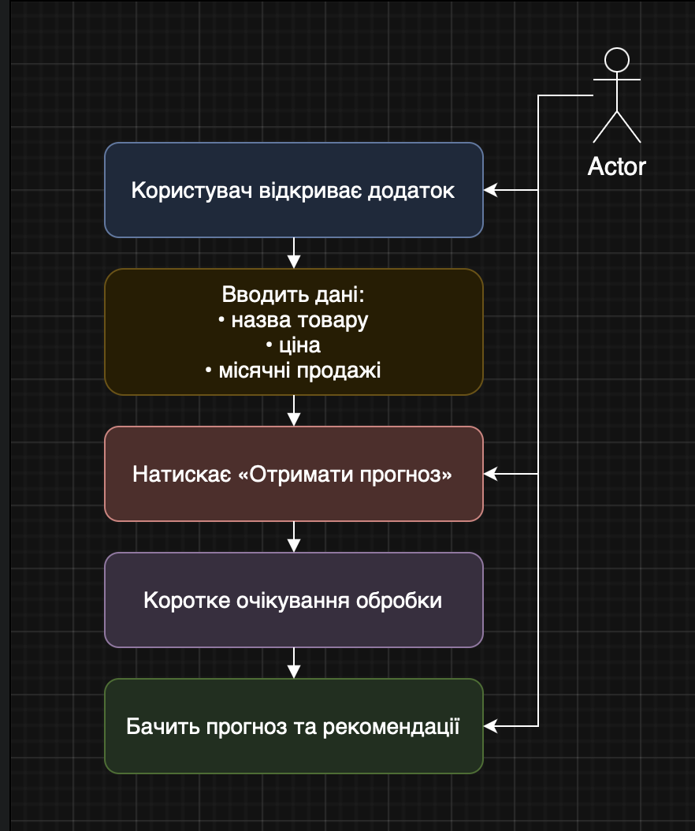

Рисунок 2.1 – Діаграма прецедентів (Use Case Diagram)

Діаграма прецедентів представляє типову взаємодію кінцевого користувача із веб-застосунком для прогнозування попиту й відображає, які бізнес-цінні дії система забезпечує без заглиблення у технічну реалізацію. Вона складається зі сфери (системної межі) «Веб-застосунок», одного головного актора «Користувач» та п’яти базових прецедентів (Use Cases), логічно впорядкованих у послідовність кроків:
- «Відкрити застосунок»: ініціальний прецедент, коли користувач через браузер завантажує SPA-сторінку й бачить форму прогнозу.
- «Ввести дані про товар»: користувач заповнює поля Назва товару, Ціна і Місячні продажі; система паралельно виконує миттєву валідацію.
- «Надіслати запит на прогноз»: користувач натискає кнопку «Отримати прогноз», тим самим стартує бізнес-процес запиту; прецедент «включає» (include) автоматичні підпрецеденти «Підготувати промпт» і «Відправити дані», однак вони приховані від користувача.
- «Очікувати обробку»: проміжний прецедент, де система інформує про статус (loader/spinner) та блокує повторні натискання, доки не прибуде відповідь.
- «Отримати результати»: фінальний прецедент, у межах якого користувач бачить інтерактивну таблицю з прогнозами та текстові рекомендації; цей прецедент може «розширюватися» (Extend) діями «Експортувати дані» чи «Повторити прогноз» у подальших ітераціях проєкту.
Отже, діаграма демонструє повний життєвий цикл користувацького сценарію – від першого входу до аналізу отриманого прогнозу – й підкреслює, що ключовою цінністю системи є швидке перетворення мінімального набору полів на зрозумілий прогноз із практичними порадами.

2.2 Аналіз користувацьких сценаріїв

Користувацькі сценарії та діаграми прецедентів є логічним містком між вимогами (п. 2.1) та майбутнім UI-проєктуванням (п. 2.3).
Основним актором виступає кінцевий користувач – менеджер або підприємець, який потребує швидкого прогнозу попиту. Його взаємодія з системою зводиться до п’яти базових прецедентів: «Відкрити застосунок», «Ввести дані про товар», «Надіслати запит на прогноз», «Очікувати обробку» та «Отримати результат». Користувач спершу завантажує односторінковий інтерфейс і бачить форму з трьома полями (назва, ціна, місячні продажі).
Під час заповнення форму перевіряє схема Zod, а кнопка «Отримати прогноз» стає доступною лише після коректного введення даних. Натиснення кнопки ініціює запит до endpoint/forecast; система блокує повторні кліки й відображає прокрутник (Spinner), поки Backend формує промпт, звертається до OpenAI та повертає відповідь. Після кількох секунд очікування користувач отримує інтерактивну таблицю прогнозів на 3, 6 та 12 місяців і структурований текст рекомендацій. Надалі у діаграмі прецедентів передбачено розширювальний сценарій «Експортувати звіт», який може бути реалізований у наступних версіях.
Такий опис актора і прецедентів допомагає чітко окреслити поведінковий каркас системи, ранжувати завдання за пріоритетом MVP і визначити, які екрани та стани необхідно передбачити під час проєктування інтерфейсу користувача.
Крім основного сценарію, діаграма прецедентів охоплює й альтернативні потоки, що демонструють поведінку системи у разі помилок або нетипових ситуацій. Якщо користувач вводить некоректні дані (наприклад, у полі «Ціна» зазначає від’ємне значення), спрацьовує миттєва клієнтська валідація: відповідне поле підсвічується червоним, з’являється підказка про допустимий діапазон, а кнопка «Отримати прогноз» залишається заблокованою.
У випадку, коли помилку виявляє сервер (наприклад, перевищений ліміт токенів OpenAI або тимчасова недоступність сервісу), контролер NestJS повертає структурований JSON з кодом і текстом помилки; на Frontend відображається toast-повідомлення з поясненням і пропозицією спробувати пізніше.
Таким чином, користувач ніколи не залишається без зворотного зв’язку й розуміє, які дії необхідно виконати, аби завершити процес.
У таблиці 2.2.1 представлено стислий опис користувацьких сценаріїв (основні та альтернативні потоки).

Таблиця 2.2.1 – Користувацькі сценарії (основні та альтернативні потоки)
Прецедент | Основний потік | Альтернативний/винятковий потік
Введення даних | Користувач вводить значення.  Систем показує статус «✓ Дані валідні». | Поле порожнє або формат неправильний → система підсвічує помилку й блокує кнопку «Отримати прогноз».
Надсилання запиту | Користувач натискає кнопку.  Форма блокується, з’являється прокрутник. | Сервер повертає 4xx/5xx → система показує toast із повідомленням «Спробуйте ще раз пізніше».
Отримання результату | Клієнт приймає відповідь.  Таблиця та рекомендації рендеряться на сторінці. | Поле forecast відсутнє → показати загальне повідомлення про помилку й розблокувати форму.

2.3 Проєктування інтерфейсу користувача

Нижче наведені діаграми (Рис. 2.3.1, Рис. 2.3.2) фіксують наскрізний сценарій роботи застосунку та слугують вихідною точкою для UX-дизайну. Кінцева мета інтерфейсу – зробити шлях користувача від введення даних до перегляду прогнозу максимально лінійним, прозорим і швидким.
Стартовий екран відкривається одразу після завантаження веб-застосунку (Single Page Application, SPA). У центрі сторінки розташовано картку-форму, що містить три поля: Назва товару, Роздрібна ціна, Місячні продажі. Форму обрамлює тонка підказка-placeholder з прикладами («Напр.: “Wireless Mouse” / 19.99 / 250»). Під кожним полем залишено місце для ін-лайн-помилки, у разі некоректного вводу Zod негайно підсвічує рамку червоним і виводить повідомлення. Кнопка «Отримати прогноз» спершу неактивна (opacity 50 %, курсор – not-allowed) і стає клікабельною лише після проходження всієї клієнтської валідації.
Стан надсилання запиту ініціюється натисканням кнопки. Форма переходить у режим disabled, на її місці з’являється компактний прокрутник і текст «Формуємо запит…», що віддзеркалює етапи Backend з другої діаграми: «Формування промпта → Запит до OpenAI → Отримання відповіді». Тим самим користувач бачить, що система працює, і не намагається натиснути кнопку повторно.
Екран результатів заміщує прокрутник одразу після приходу відповіді /forecast. Він складається з двох вертикальних блоків:
- Ліворуч: інтерактивна таблиця Material UI з прогнозом на 3, 6 та 12 місяців, де можна сортувати за місяцем, кількістю чи кумулятивним підсумком.
- Праворуч: блок рекомендацій, відрендерений із markdown-тексту. Заголовки «### Цінова стратегія», «### Маркетингові кроки» виділяються напівжирним шрифтом; пунктові списки перетворюються на чек-пункти, щоб підкреслити дієві кроки.
Над результатами виводять стрічку успіху («Прогноз сформовано за 2,8 с»), а під таблицею – кнопку «Нова оцінка», що очищає форму й повертає користувача на стартовий екран.
Альтернативні й помилкові стани: якщо Backend повертає 4xx/5xx-код, глобальний тост-алерт із червоним бекграундом відображає зручне повідомлення («Сервіс наразі недоступний, спробуйте пізніше»). Після закриття тосту форма знову стає активною — користувач може скоригувати дані або повторити запит.
Візуальна стилістика слідує кольорам, що інтуїтивно відображають етапи, показані в діаграмах: темно-синій для введення даних, жовтий/бордовий – для дії кнопок і Backend-запиту, зелений – для обробки, світло-фіолетовий – для відправки результату, салатовий – для фінального успіху. Така кольорова зв’язка допомагає користувачеві відчувати прогрес навіть без читання тексту.
Адаптивність і доступність: макет реалізовано на CSS Grid/Flex: при ширині < 768 px два колонки результатів переходять у стовпчик; усі інтерактивні елементи мають фокус-стилі, а кольорова контрастність відповідає WCAG AA. Аріа-ролі додаються до таблиці й кнопок для коректної роботи скрінрідерів.
Майбутні розширення: макет резервує місце під кнопки «Зберегти CSV» та «Поділитися» (extend-прецеденти з опису сценаріїв). Їх можна додати без зміни основного шляху (User Flow), оскільки контейнер результатів спроєктовано модульно.
Таким чином, дизайн інтерфейсу чітко віддзеркалює покроковий шлях, показаний у діаграмах, робить процес прозорим для користувача й залишає простір для подальших функціональних доповнень, не порушуючи базової логіки взаємодії.

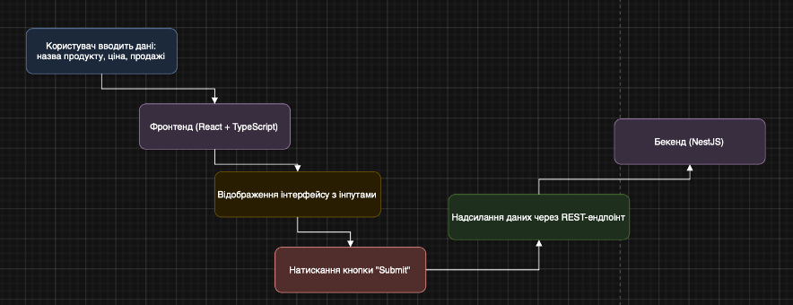

Рисунок 2.3.1 – Діаграма структури інтерфейсу Frontend
(Interface Structure Diagram)
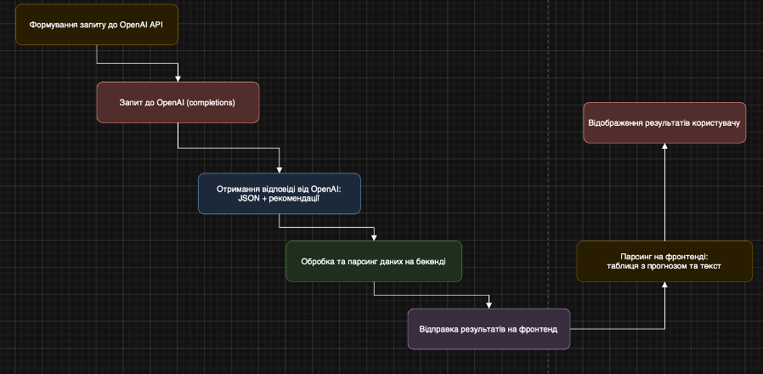

Рисунок 2.3.2 – Діаграма структури інтерфейсу Backend
(Interface Structure Diagram)

Діаграма структури інтерфейсу складається з двох послідовно пов’язаних частин, що разом демонструють повний шлях даних від моменту введення користувачем до відображення результату.
Перша частина представляє користувацький сегмент. Користувач бачить форму з трьома полями (назва товару, ціна, місячні продажі), які заповнюються і одразу перевіряються на коректність. Після валідації відбувається крок «Натискання кнопки Submit», що запускає механізм «Надсилання даних через REST-endpoint». На цій ділянці діаграма акцентує увагу на взаємодії між Frontend (React + TypeScript) та Backend, але показує її лише як логічний перехід без технічних подробиць.
Друга частина представляє серверно-аналітичний сегмент. Послідовність блоків і стрілок відображає, як сервер формує запит до OpenAI API, надсилає його, отримує комплексну відповідь (JSON-прогноз та текст рекомендацій), виконує парсинг і готує дані до повернення. Далі ланцюжок завершують етапи «Відправка результатів на фронтенд» та «Відображення результатів користувачу», де кінцевий користувач отримує таблицю прогнозів і оформлений текст порад.
У сукупності ці дві діаграми задають логічну структуру інтерфейсу: перший фрагмент підкреслює дії та стани, що бачить користувач, другий –послідовність обробки, яку користувач не помічає, але яка завершується зрозумілим візуальним звітом. Саме така побудова забезпечує прозорий, лінійний і передбачуваний досвід роботи з додатком.

Висновки до розділу 2

У розділі проаналізовано ключові аспекти проєктування веб-застосунку для швидкого прогнозування попиту на товари за допомогою великих мовних моделей (LLM). Сформульовано розгорнутий перелік функціональних і нефункціональних вимог, що задає цілі, яким має відповідати система: миттєва обробка трьох вхідних параметрів, прозора валідація, час відповіді до п’яти секунд, безпечне HTTPS-спілкування та доступність інтерфейсу на мобільних і десктопних пристроях.
Вимоги трансформовано у користувацькі сценарії та діаграму прецедентів, де відображено повний ланцюжок дій: від відкриття застосунку й введення даних до отримання прогнозу та рекомендацій. Це дозволило чітко визначити ролі акторів, альтернативні потоки та KPI кожного прецеденту, а також закласти «точки росту» для майбутнього функціоналу (експорт звітів, адміністративна панель).
На основі сценаріїв спроєктовано інтерфейс користувача, що реалізує принцип «три поля → одна кнопка → звіт». Створено інтерактивний макет: стартова форма з миттєвою підсвіткою помилок, екран очікування з прогрес-індикатором та фінальний екран результатів із таблицею прогнозів і форматованим текстом порад. Колірна схема та адаптивна верстка забезпечують інтуїтивний досвід для користувачів будь-якого рівня технічної підготовки.
Розроблено діаграму структури інтерфейсу, яка поєднує два сегменти: користувацький (заповнення форми, надсилання запиту, перегляд результатів) та серверно-аналітичний (формування промпта, запит до OpenAI, парсинг і повернення даних). Діаграма наочно демонструє послідовність етапів і шляхи переходів, полегшуючи подальше удосконалення UX.
Загалом, розділ закладає міцні підвалини для реалізації веб-застосунку, що робить процес отримання прогнозу попиту простим, швидким і зрозумілим, залишаючи простір для масштабування та інтеграції з іншими бізнес-сервісами.

3 РЕАЛІЗАЦІЯ ВЕБ-ЗАСТОСУНКУ

3.1 Вибір технологій для розробки

Розроблюваний веб-застосунок має виконувати дві ключові дії – миттєво приймати мінімальний набір вхідних даних і повертати зрозумілий прогноз попиту з текстовими рекомендаціями. Щоб забезпечити заявлену швидкодію, доступність та простоту підтримки, було обрано набір перевірених веб-технологій із багатою екосистемою й активною спільнотою.
React + TypeScript (фронтенд). Односторінкова архітектура (SPA) передбачає максимальну швидкість відгуку без зайвих перезавантажень сторінок. React дозволяє описувати UI декларативно, а сильна типізація TypeScript попереджає помилки ще на етапі компіляції. Це особливо важливо у проєкті з мінімальною формою вводу: будь-яке некоректне поле одразу фіксується й виправляється ще до надсилання на сервер [1].
React Hook Form + Zod. Для керування станом форми та валідації обрано зв’язку RHF + Zod. RHF дає «лінивий» ререндер і високу продуктивність, у той час як Zod забезпечує опис схеми в єдиному місці й генерує з неї статичні типи. Такий підхід гарантує, що структура даних на Frontend та Backend залишається синхронною без дублювання коду [20] .
ShadCN (UI). Компонентна бібліотека із вбудованою підтримкою доступності (Accessibility (WCAG 2.1)) пришвидшує верстку й забезпечує однаковий вигляд таблиць, повідомлень про помилки та сповіщень toast у всіх сучасних браузерах [5] .
NestJS (Backend). Платформа NestJS поєднує знайому екосистему Node.js із патернами, притаманними корпоративним фреймворкам – інверсію керування, декоратори, модульність та вбудований DI-контейнер. Це дозволяє швидко організувати чисту структуру проєкту:
ForecastController → ForecastService
без «спагеті»-коду. Крім того, NestJS автоматично генерує Swagger-документацію, що спрощує тестування й подальшу інтеграцію [8].
class-validator. Завдяки декораторам DTO-класи стають одночасно схемою, джерелом типів і механізмом серверної валідації. Це усуває розбіжності між даними, які отримує сервер, і тими, що очікує бізнес-логіка [8].
OpenAI API. Для обчислення прогнозу використано модель GPT-4o. Вона здатна поєднати числові ряди з текстовими описами товару та ринковими тригерами й повернути як структурований JSON-прогноз, так і пояснення природною мовою. Модель доступна за схемою pay-as-you-go – це знімає ризик великих початкових витрат на інфраструктуру ML [10].
Swagger/OpenAPI. Автоматична генерація контракту на /api-docs спрощує ручне тестування, дозволяє стороннім сервісам швидко підключатися до ендпоінта /forecast і забезпечує єдине джерело правди для підтримки [11].
DigitalOcean Droplet. Хмарний сервер на 1–2 CPU із 2 GB RAM покриває потреби MVP, підтримує HTTPS-сертифікати Let’s Encrypt і має прозору модель тарифікації за хвилини роботи, що ідеально для навчальних і демонстраційних проєктів [7].
Jest / React Testing Library. Jest застосовується для unit-тестів класів і сервісів NestJS, а RTL — для перевірки поведінки форми й таблиці на фронті. Це допомагає утримувати покриття не нижче 80 % та захищає від регресій під час швидких ітерацій [18].
Комбінація перелічених технологій забезпечує:
- швидкий час розробки завдяки багатій екосистемі й готовим рішенням;
- продуктивність та одномовність JS/TS по всьому стеку;
- типобезпечність і зрозумілу документацію для будь-якого майбутнього розширення;
- легке розгортання та масштабування завдяки контейнерам і хмарному хостингу.
Таким чином, вибір технологій прямо підтримує вимоги розділу 2 і закладає міцний фундамент для реалізації наступних етапів проєкту.

3.2 Опис реалізації програмного продукту

Реалізація веб-застосунку поділяється на два логічні шари клієнтський (React + TypeScript) і серверний (NestJS). Обидва пишуться однією мовою TypeScript (TS), що спрощує спільне типування та зменшує «шви» між частинами системи.
Форму Frontend реалізовано з використанням бібліотеки React Hook Form, для валідації та контролю стейтменту полів. Створено кастомний типізований компонент FieldText.tsx, який приймає різні параметри: label (текст над Input), icon (іконка в Input), placeholder (значення, яке буде відображатися в Input до введення тексту в Input), asyncError, className, currency та декілька інших, які допомагають легко не дублюючи код використовувати один і той самий компонент з різними умовами. На рисунку 3.2.1 представлено фрагмент коду опису параметрів компоненту.

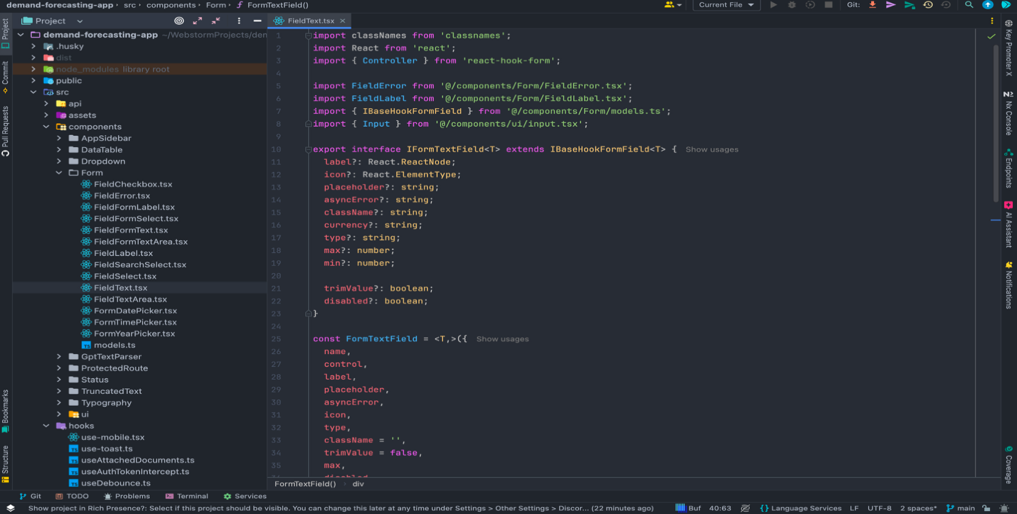

Рис. 3.2.1 – FieldText.tsx код компоненту
Для застосування принципів DRY (Do not Repeat Yourself) створено компонент Typography.tsx для використання з різними варіантами (розмірами, стилями) тексту. Цей компонент також може приймати різні стилі та параметри, що надають можливість використовувати його у багатьох містах у проєкті та масштабувати (рис. 3.2.2).

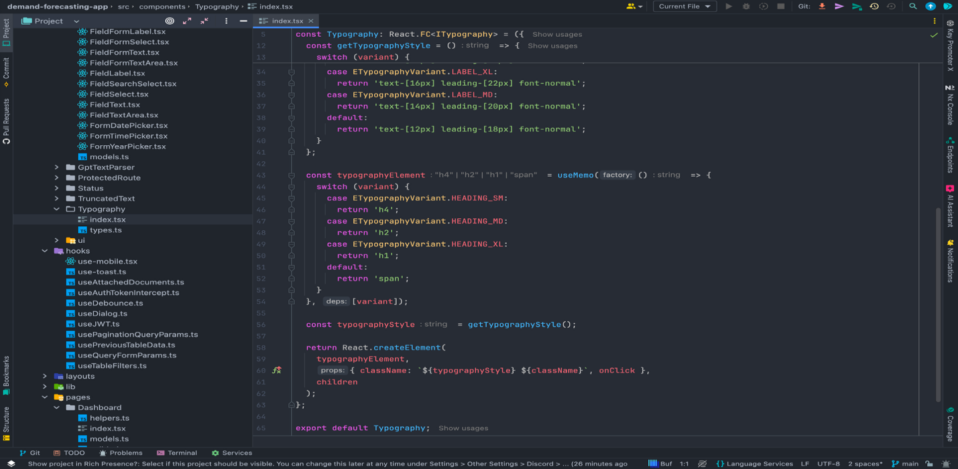

Рис. 3.2.2 – Typography.tsx код компоненту

На рисунку 3.2.3 представлено фрагмент коду для створення сторінки Dashboard, де використано компоненти, що описані раніше та також компонент DashboardLayout.tsx, що має загальні стилі для обгортання проєкту. Створено компонент Button з різними варіантами стилів, який приймає параметр onClick як функцію. Також у формі використовуються кастомний компонент FieldText.tsx, у який відбувається передача control функції.
Дана функція отримається з форми під час створення, використовуючи хук useForm з react-hook-form бібліотеки. Також у FieldText передається параметр name, який допомагає розділяти Inputs у різні стейти та контролювати їх.
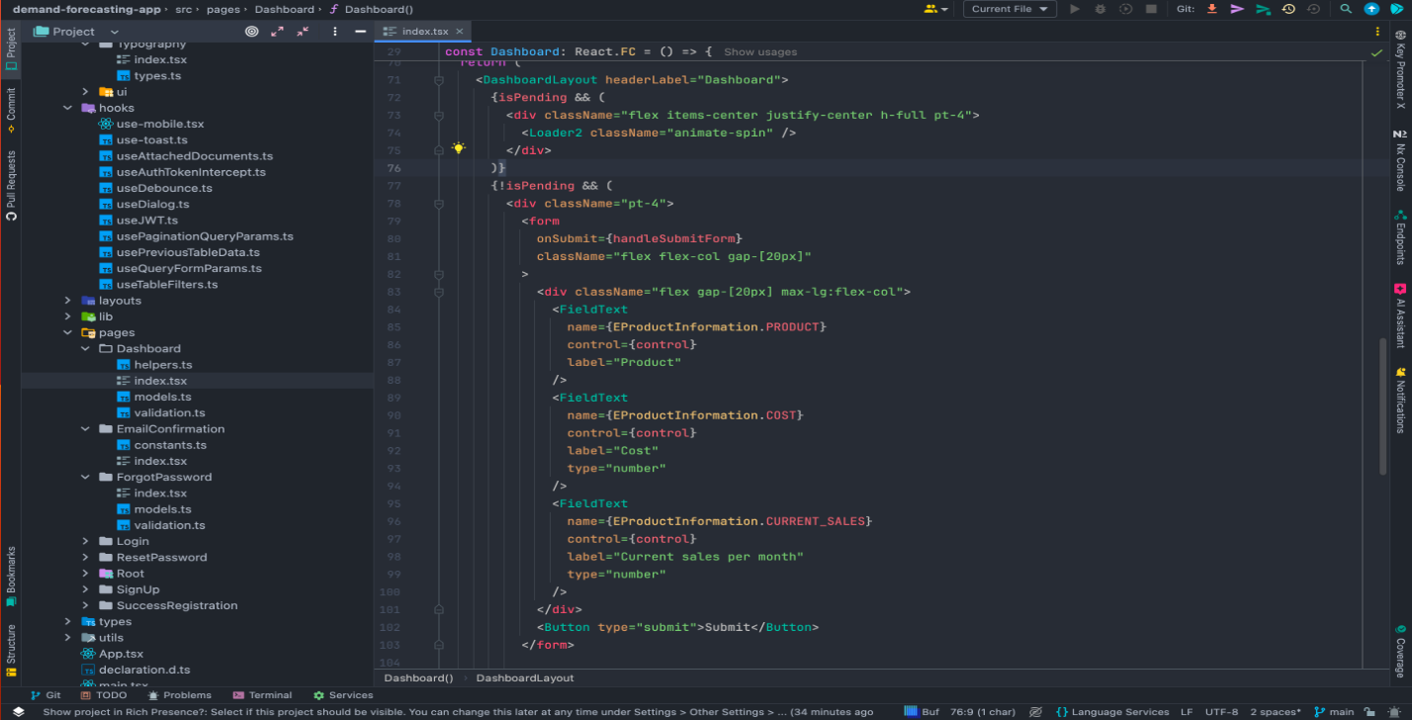

Рис. 3.2.3 – Dashboard.tsx код компоненту

На рисунку 3.2.4 наведено код створення таблиці. Таблиця з’являється у випадку отримання з Backend правильних та валідованих даних. Компонент приймає конфіг-об’єкт, який задає параметри відображення значень у таблиці з можливістю контролю осей та дані, що надійшли у систему.

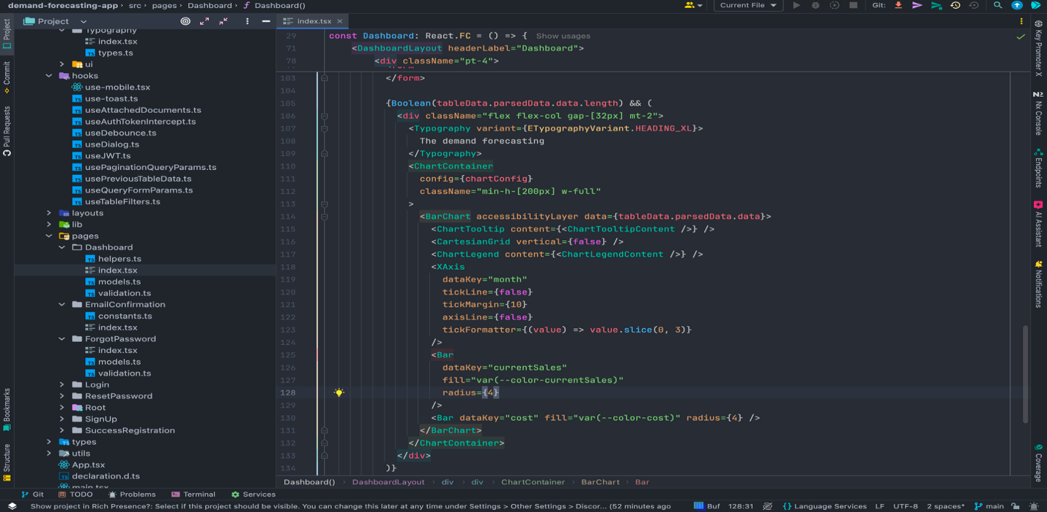

Рис. 3.2.4 – Dashboard.tsx код компоненту таблиці
На рисунках 3.2.5 та 3.2.6 представлено використання компоненту GptTextParser, що відповідає за обробку та валідацію даних стосовно тексту та опису, який генерує OpenAI та віддає Backend. Як параметр компонент приймає відокремленний текст від JSON, який парситься та стилізується. Компонент використовує parseTextFromGpt і за відповідним масивом об’єктів генерує текст.

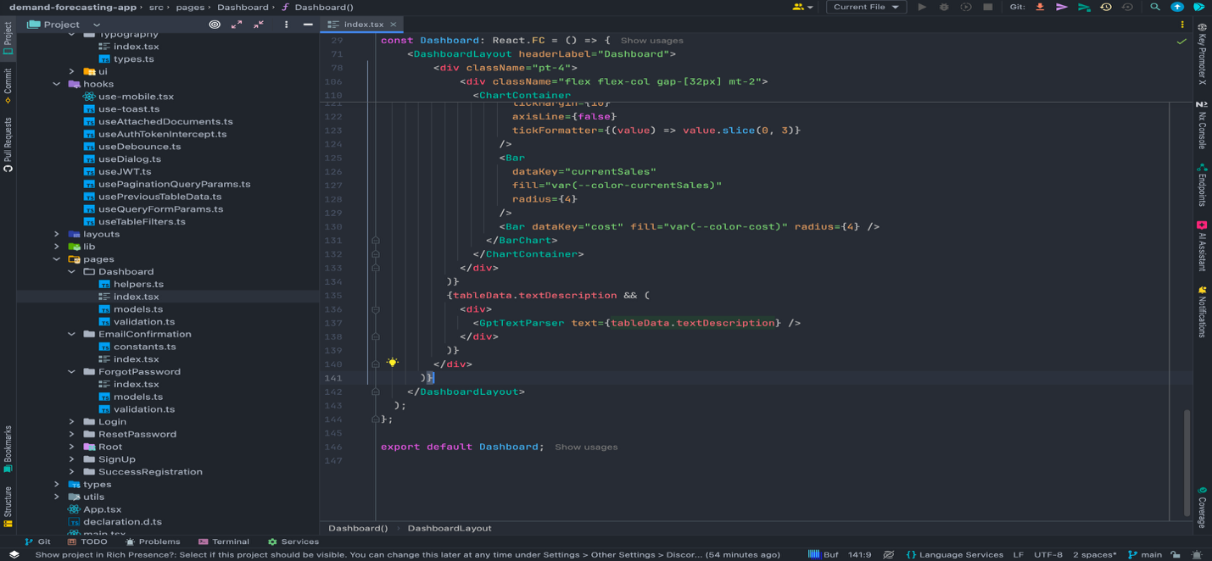

Рис. 3.2.5 – Використання компоненту GptTextParser.tsx

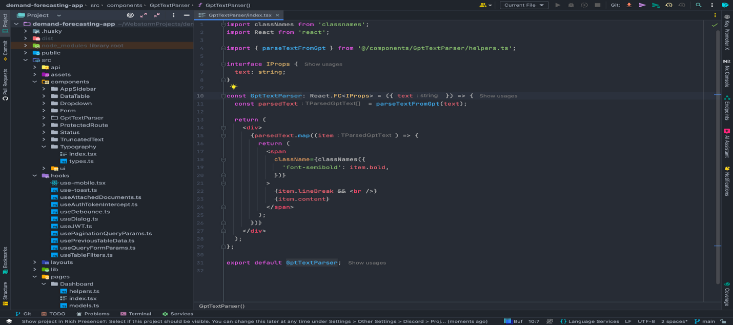

Рис. 3.2.6 – GptTextParser.tsx код програми
На рисунках 3.2.7 та 3.2.8 наведено реалізацію функції parseTextFromGpt.
У якості параметру, функція приймає текст, та віддає масив об’єктів з ключами:
- Content типу string (відповідає за текст).
- Bold типу undefined or Boolean (відповідає за виділення тексту жирним шрифтом) .
- LineBreak типу undefined or Boolean (відповідає за перенос тексту на нову строку).
За межі функції винесені статичні змінні, які відповідають за виявлення жирного шрифту, переносу на нову лінію та виявлення заголовку.
У функції використовується метод .split. Спочатку метод виявляє заголовок та відокремлює його. Далі, використовуючи константу BOLD_SYMBOLS, відокремлюються слова, які мають жирний шрифт. У результаті формується масив слів, які мають заданий стиль.
Приклад значення у відповідь з OpenAI: **Test text** lorem ispum **bold text here too*.
Використовуючи метод split створюється масив string [‘Test text’, ‘ lorem ispum ’, ‘bold text here too’], у якому кожне непарне значення має бути у жирному стилі. Для цього задається вимога index % 2 !== 0, яка відповідає за виявлення непарних значень у масиві.
Далі за схожим принципом виявляється перехід на нову лінію за regex вимогою, використовуючи метод .reduce. Використовуючи regex, виявляється перенесення на новий рядок та обирається саме те місце, перед яким буде перенесення. Для цього використовується метод .slice.
Наприкінці функції відбувається повертання масиву об’єктів, який буде використовуватися у компоненті GptTextParser.
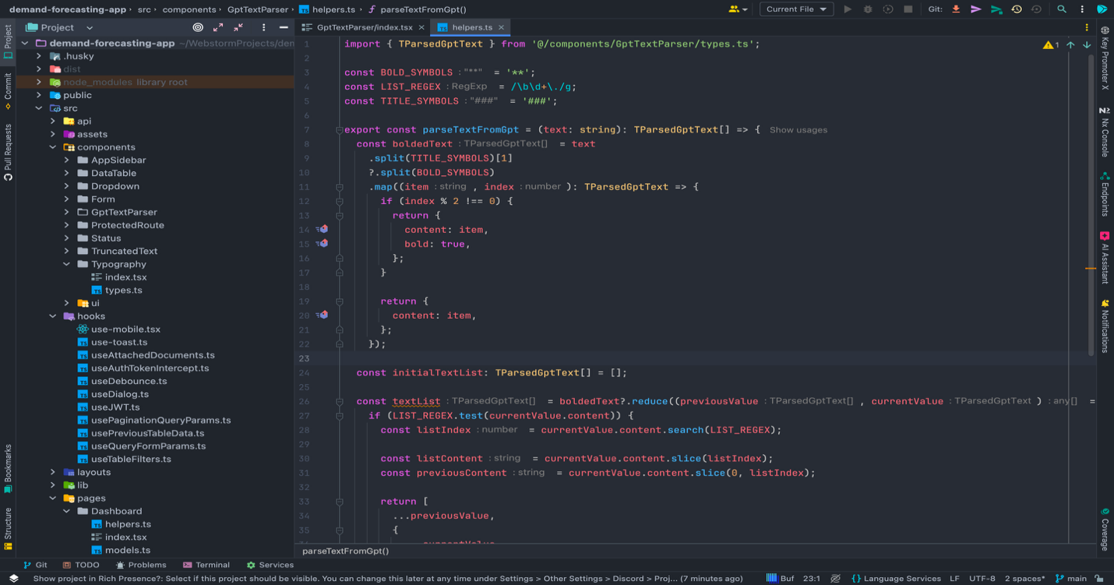

Рис. 3.2.7 – parseTextFromGpt.ts код програми

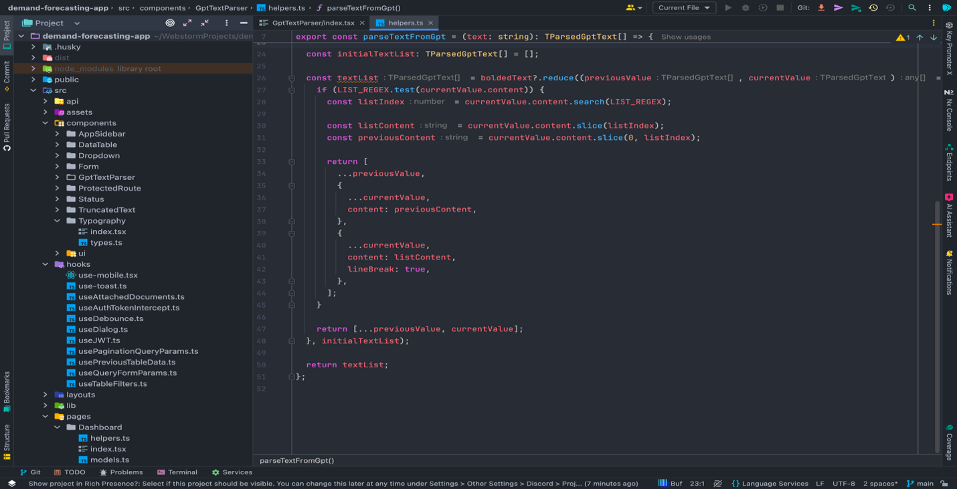

Рис. 3.2.8 – parseTextFromGpt.ts код програми

Розглянемо реалізацію backend частини проєкту. На рисунку 3.2.9 надано код ініціалізації NestJS проєкту. У файлі main.ts відбувається ініціалізація модулів та відповідних сервісів (наприклад, ConfigService, який відповідає за перевірку та валідацію глобальних змінних з .env файлу). Також у цьому файлі зберігаються ключи для доступу з OpenAI, відповідні токени та secretKey.

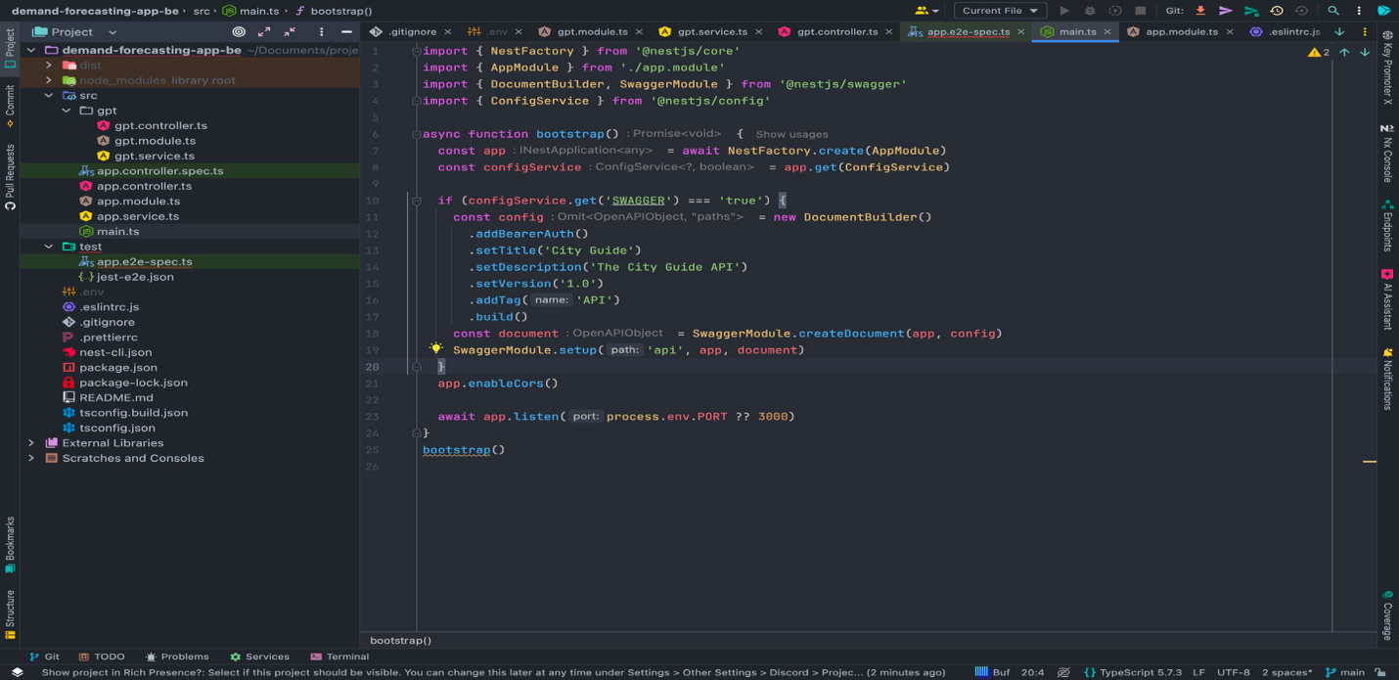

Рис. 3.2.9 – main.ts код програми

На рисунку 3.2.10 представлено створення контролеру компонента, який відповідає за створення Endpoint до якого буде відправляти запити Frontend частина.
Endpoint /gpt/message приймає 3 параметри запиту:
- productName (string),
- cost (number),
- currentSales (string).
Дані параметри передаються до сервісу gptService, який ініціалізується у конструкторі на початку контролера. Цей контролер ініціалізується gpt.module.ts.

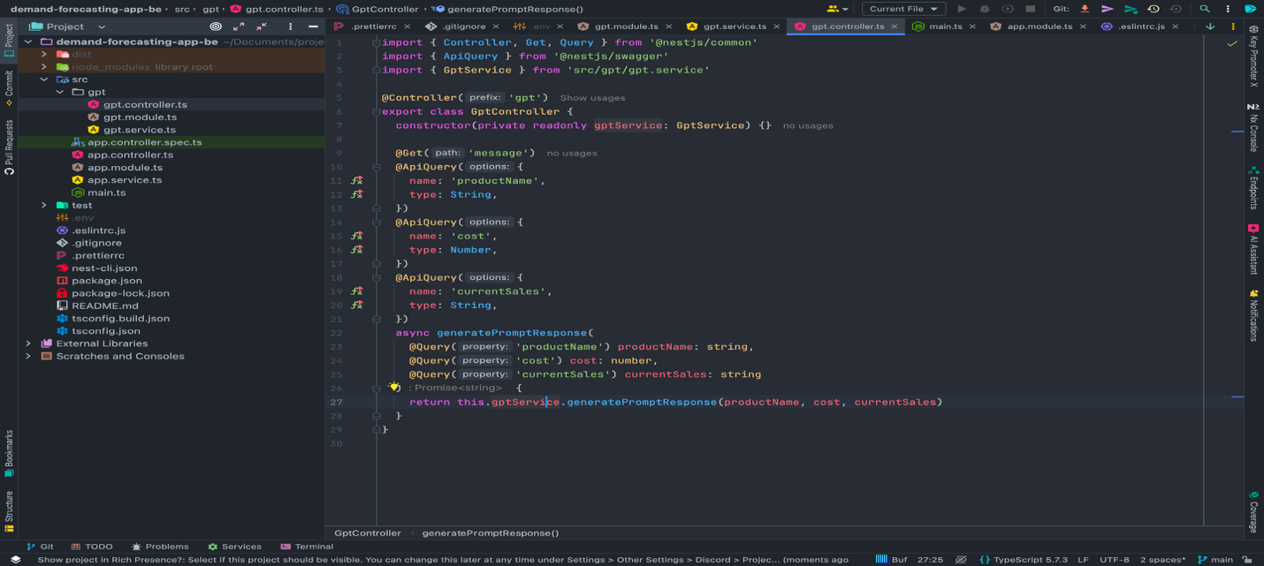

Рис. 3.2.10 – gpt.controller.ts код програми

На рисунках 3.2.11 та 3.2.12 представлено файл gpt.service.ts, який відповідає за відправку даних та ініціалізацію моделі OpenAI. Даний сервіс також містить генерацію промпту, що відправляється до AI, та підстановку даних з запитів від gpt.controller.ts. Наприкінці функції дані у вигляді тексту передаються контролеру за допомогою return. Функція catch відловлює помилки, які можуть зустрітись у запиті та при обробці даних.

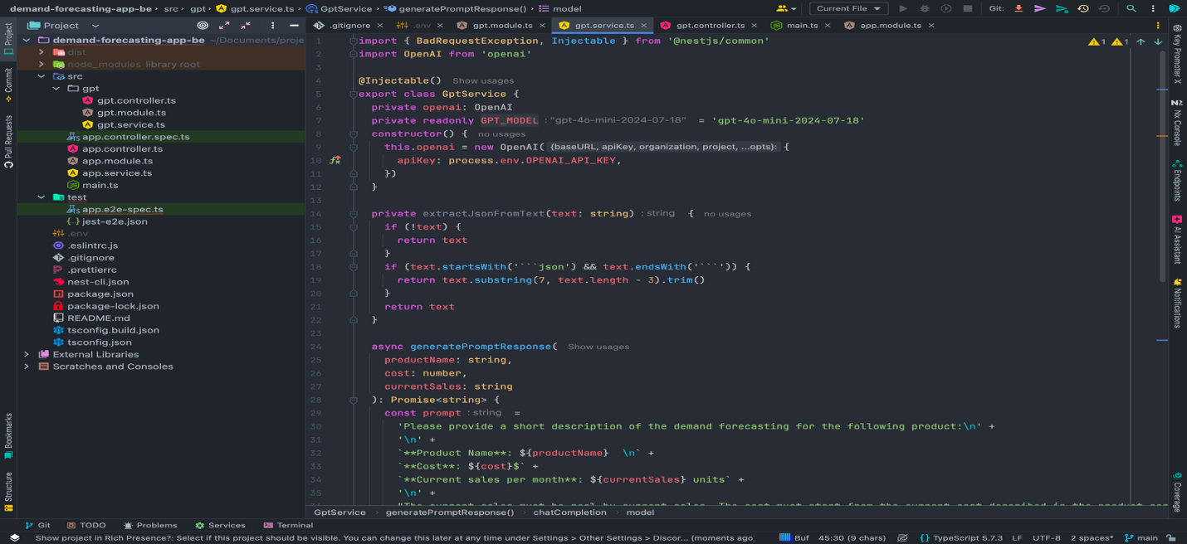

Рис. 3.2.11 – gpt.service.ts код програмы

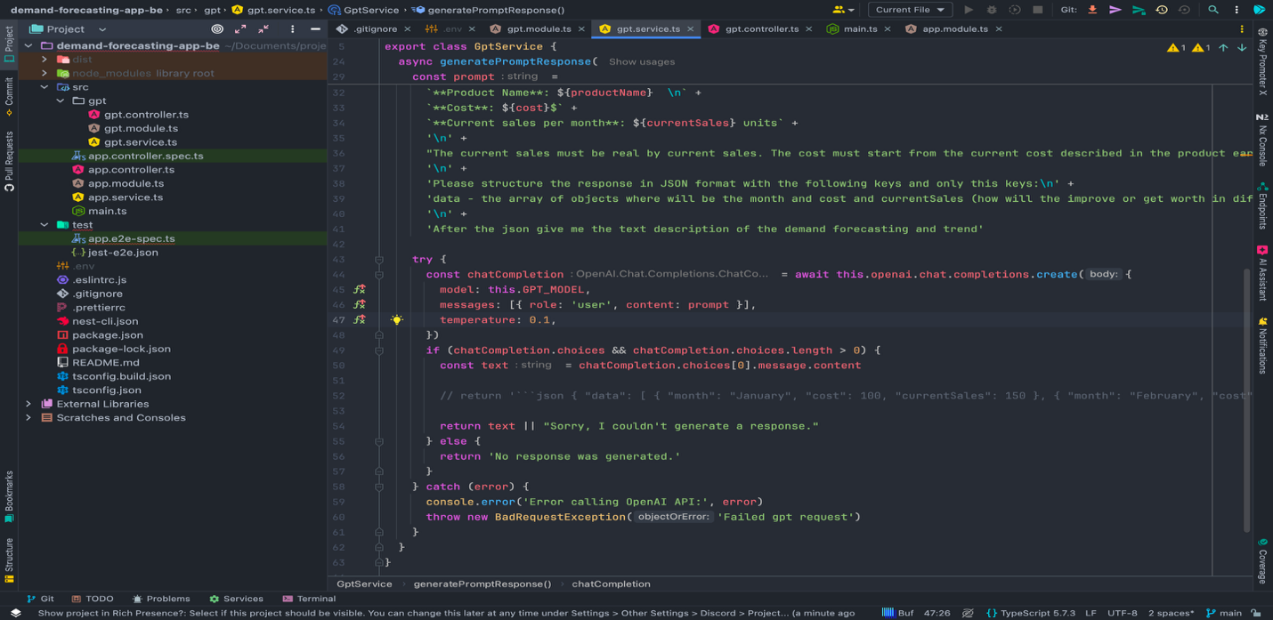

Рис. 3.2.12 – gpt.service.ts код програми

3.3 Реалізація інтерфейсу користувача

Для розробки інтерфейсу у даному проєкті використовується React фреймворк з UI бібліотеками ShadCN та Tailwind.
Бібліотека ShadCN має можливість встановлення компонентів з базовими стилями та можливістю їхньої кастомізації з використанням Tailwind.
Приклад реалізації багаторазового компоненту button.tsx надано на рисунках 3.3.1 та 3.3.2.
Компонент надає можливість:
- редагування стилів компонентів,
- мати декілька варіантів кнопок,
- перекидання інших компонентів у компонент button.tsx.

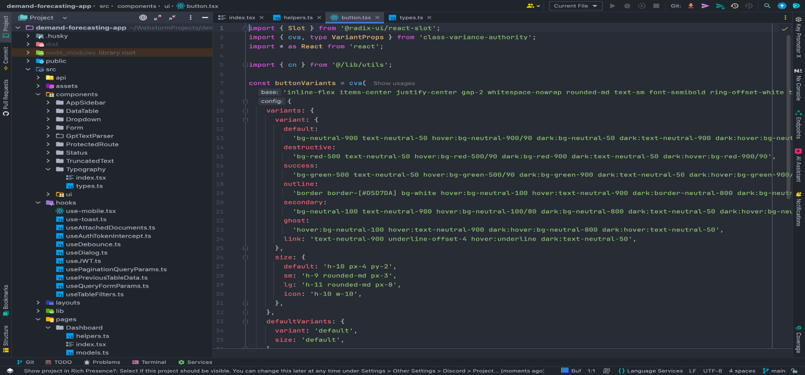

Рис. 3.3.1 – buttons.tsx код програми

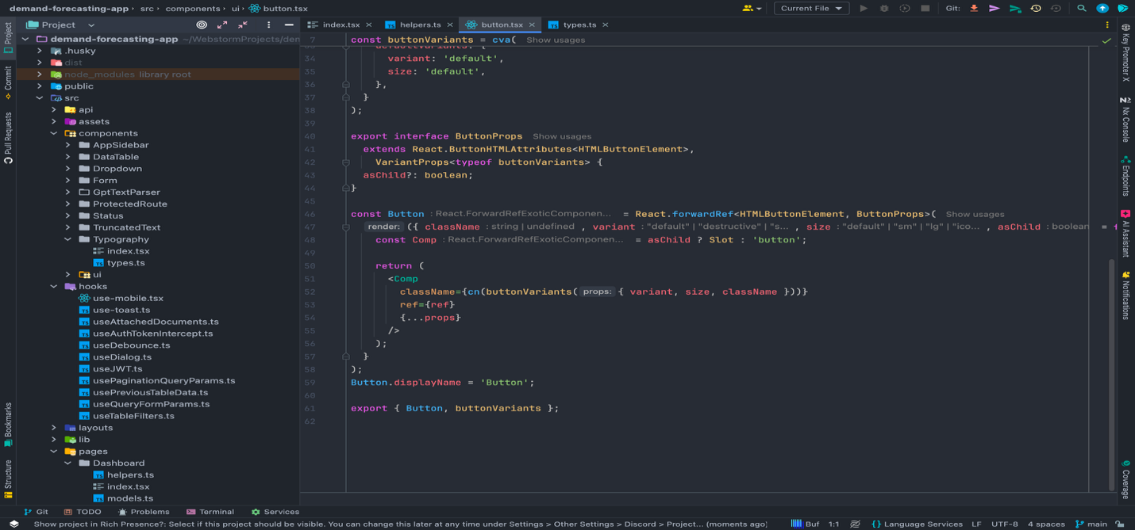

Рис. 3.3.2 – buttons.tsx код програми

На рисунках 3.3.3, 3.3.4 та 3.3.5 представлено інтерфейс веб-застосунку. Реалізовано три введення, які приймають початкові дані та передають їх до Backend, а також кнопку для відправлення цих даних.
Після відправки даних відбувається завантаження з відповідним інтерфейсом. Після завантаження створюється таблиця, яка відображає прогноз щодо товару, його попиту та ціни. Підчас наведення курсору з’являється tooltip, який відображає деталізовані дані щодо заданого місяця. Під таблицею розміщено текст з описом попиту товару. Цей текст парситься за допомогою GptTextParser.tsx компонента і містить декілька пунктів/рекомендацій, які надають інформацію про збільшення попиту на відповідний та заданий продукт.

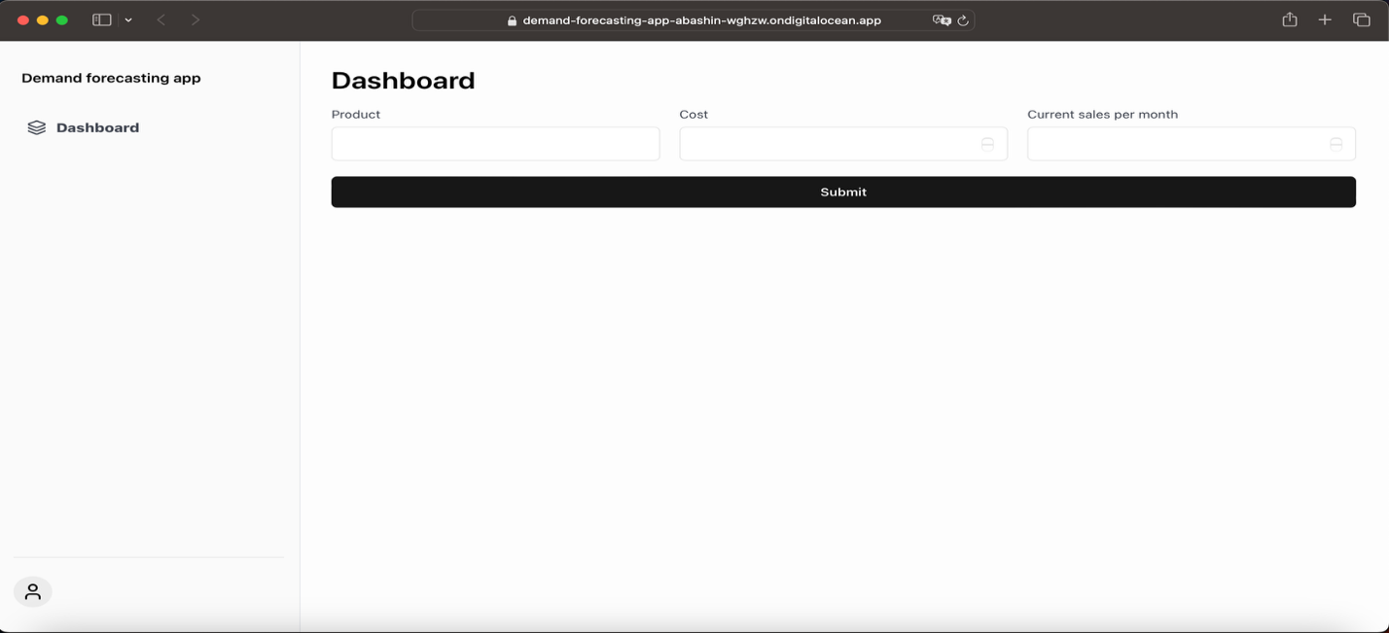

Рис. 3.3.3 – Інтерфейс веб-застосунку

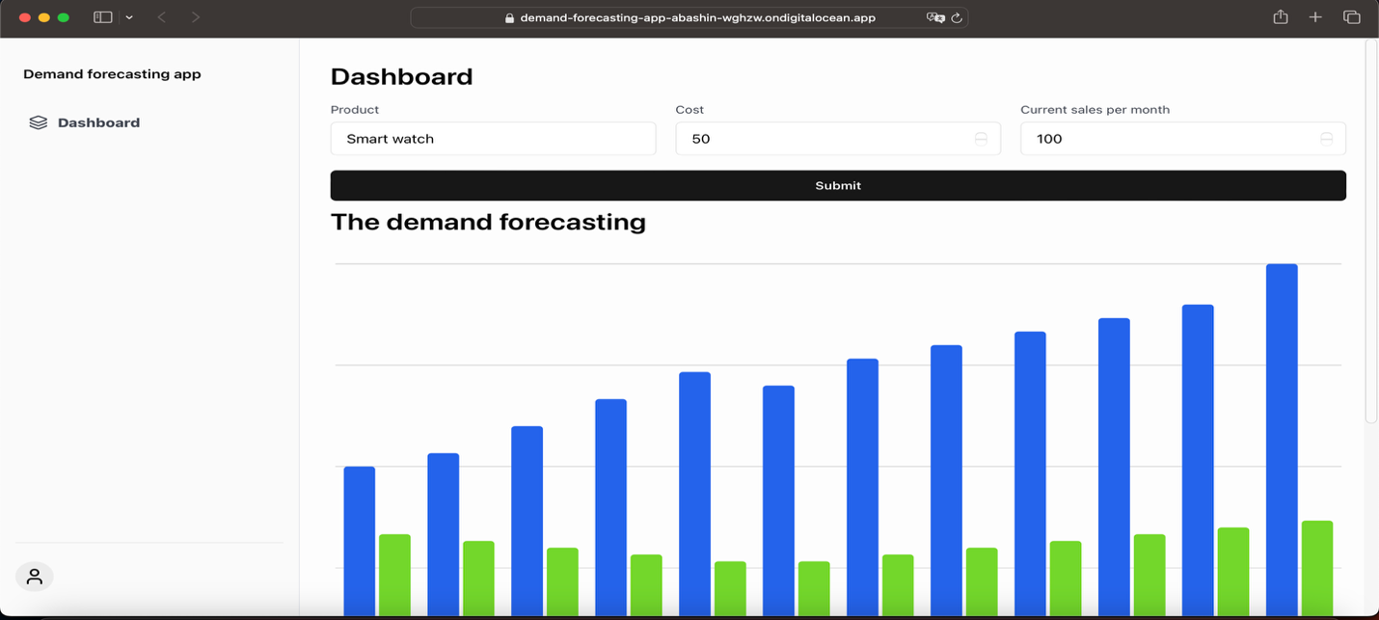

Рис. 3.3.4 – Інтерфейс веб-застосунку таблиці
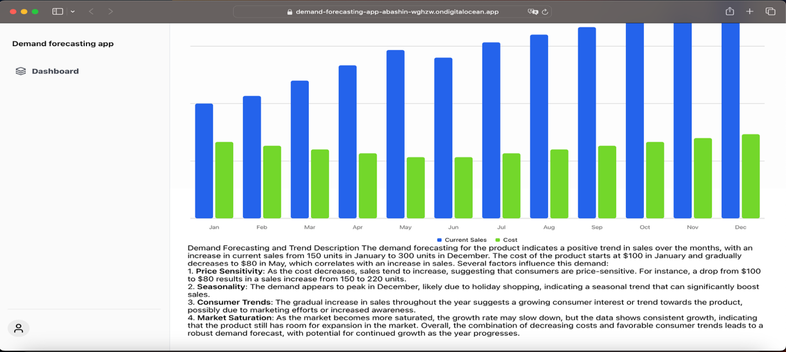

Рис. 3.3.5 – Інтерфейс веб-застосунку тексту

3.4 Тестування веб-застосунку

Тестування є невід’ємною частиною процесу розробки програмного забезпечення, оскільки дозволяє виявляти та усувати дефекти, перевіряти відповідність функціональним вимогам, забезпечувати належну якість коду та гарантувати коректну роботу системи у різних умовах.
Проведено наступні види тестування веб-застосунку:
- Функціональне тестування (Functional Testing).
- Модульне тестування (Unit Testing).
Функціональне тестування є основним типом тестування, що перевіряє виконання системою заявлених бізнес-функцій [19]. Перевіряється введення даних за допомогою реакції інтерфейсу та поведінкою серверу. Якщо немає помилок, то результат збігається з вимогами. Для застосунку це означає: правильне відображення форми, коректна валідація, успішний запит / відповідь і виведення прогнозу чи повідомлень про помилку.
Модульне тестування ізолює окремі блоки коду (функції, класи, компоненти) й перевіряє їхню роботу без зовнішніх залежностей [18]. У проєкті використано сервіс ForecastService, який формує промпт і парсить відповідь, а також React-компоненти форми та таблиці.
На рисунку 3.4.1 наведено приклад використання jest та React-testing-library (приклад модульного тестування) для тестування компонентів, присутніх елементів та текстів у самому компоненті, тобто перевіряється монтуванність компоненту та його контенту.

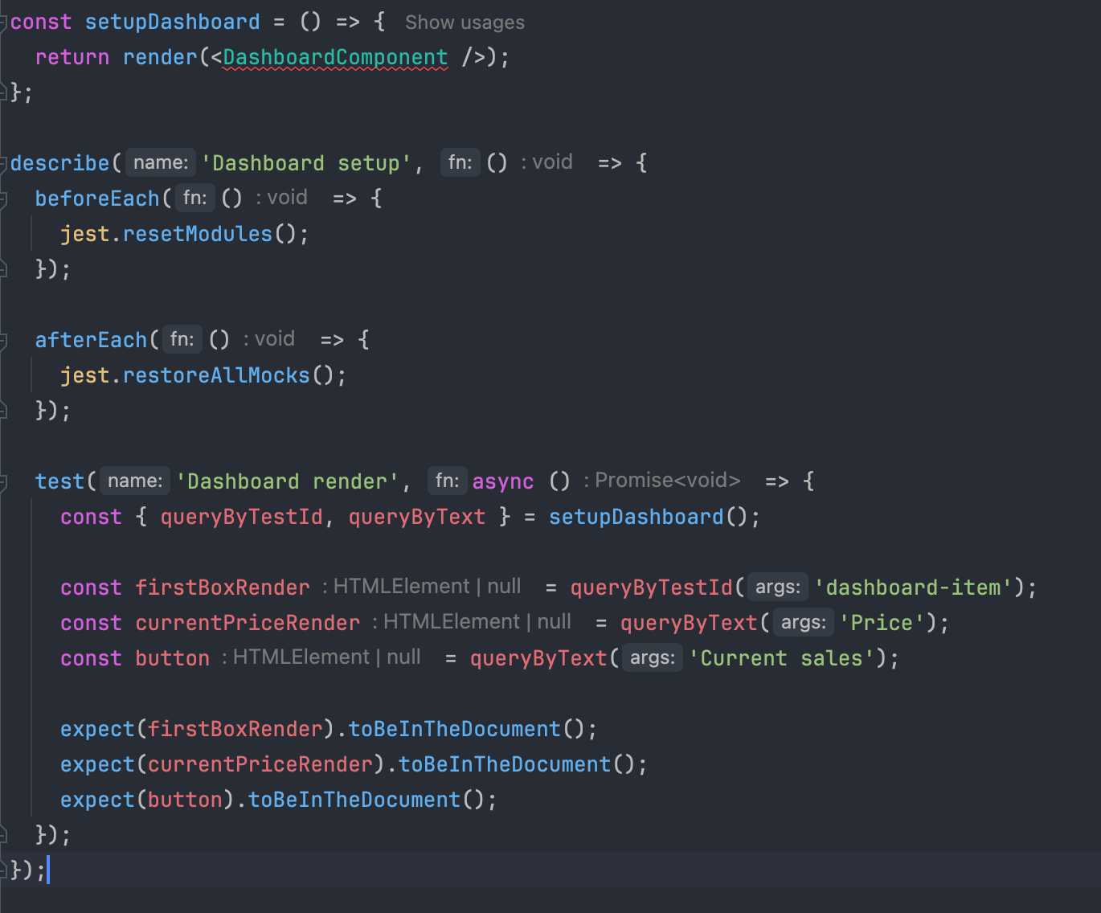

Рис. 3.4.1 –Модульне тестування веб-застосунку

На рисунку 3.4.2 наведено приклад модульного тестування (Unit Testing) з покриттям тестами частини компонентів для виявлення проблем, які можуть статися при зміні деяких частин компонентів або їхнього редагування.
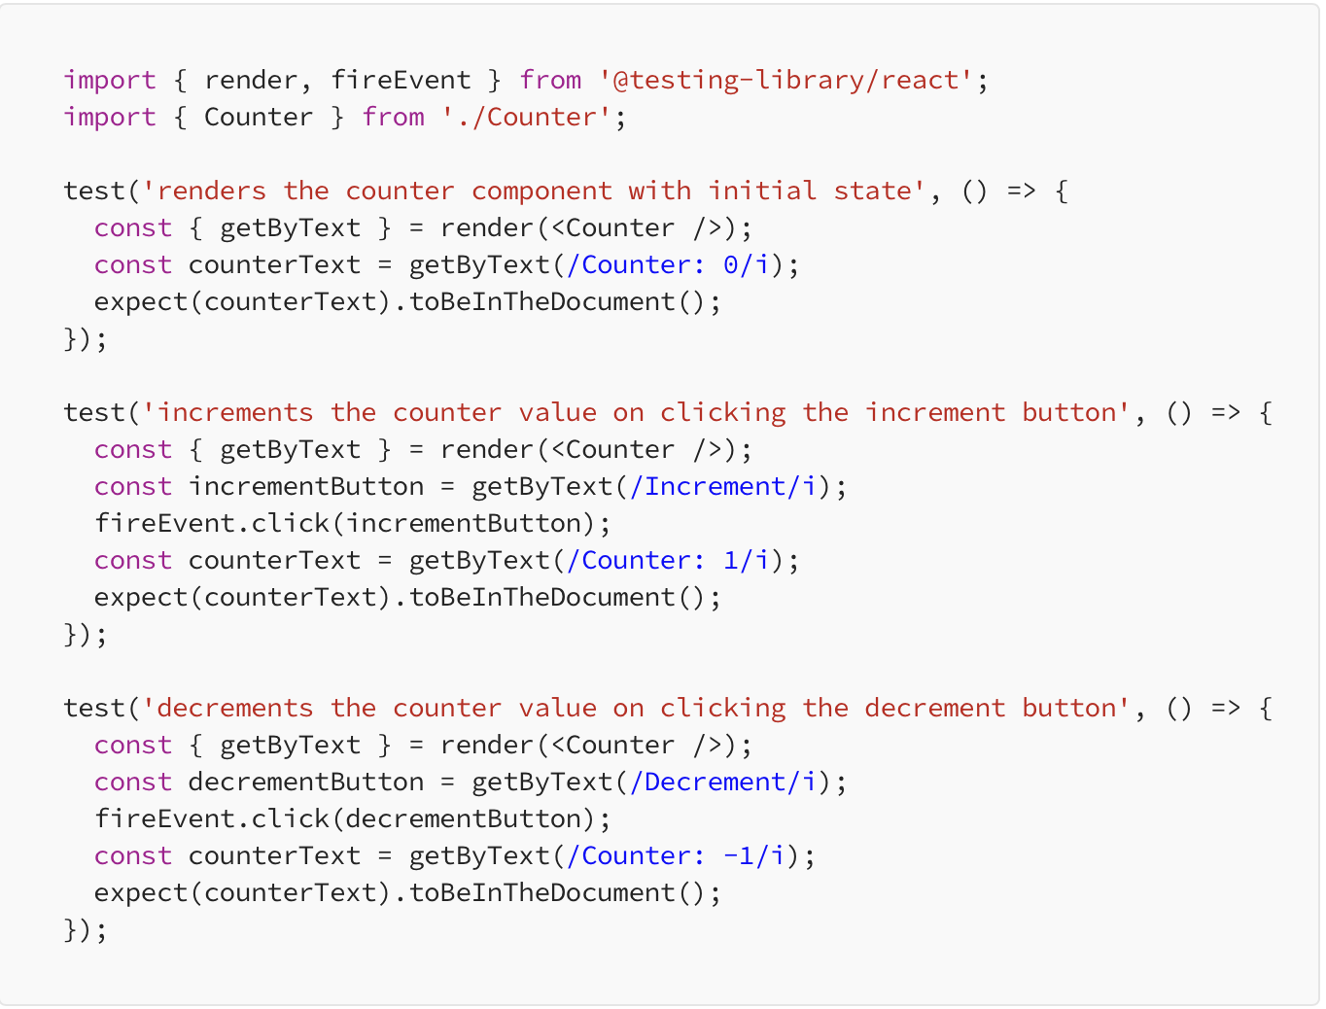

Рис. 3.4.2– Приклад модульного тестування веб-застосунку

На рисунку 3.4.3 представлено результат модульного тестування щодо компоненту Dashboard, що був описаний раніше.

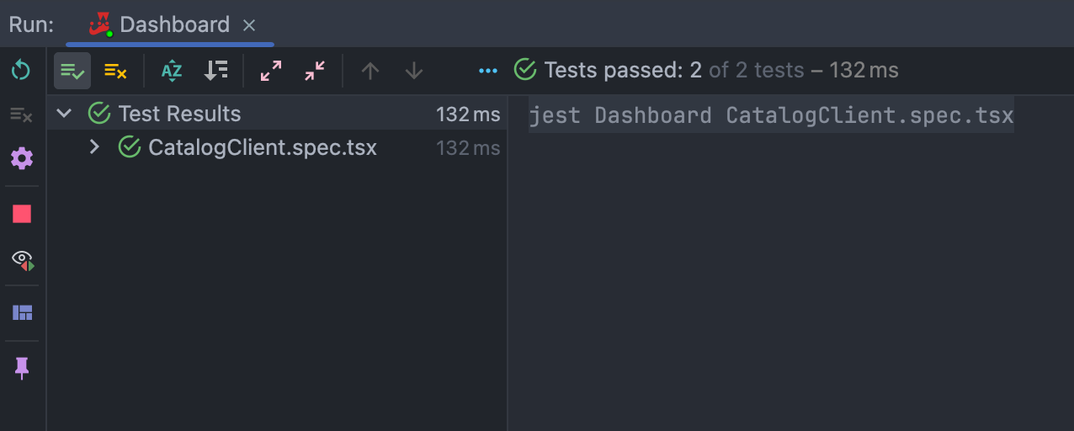

Рис. 3.4.3 – Приклад модульного успішного тестування
На рисунку 3.4.4 зображено неуспішний результат тестування з відповідною помилкою.

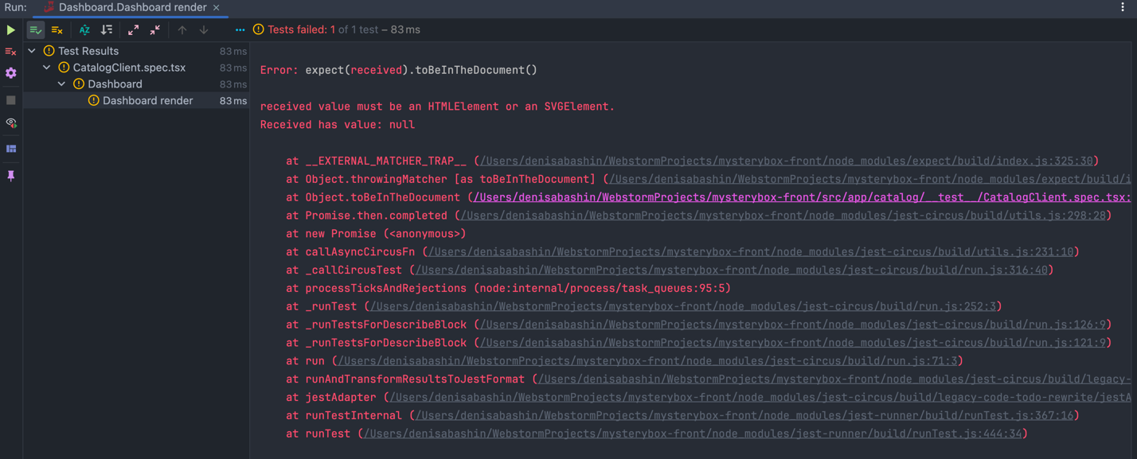

Рис. 3.4.4 – Приклад модульного не успішного тестування

На рисунку 3.4.5 представлено приклад функціонального тестування додатку на прикладі тестування тригеру кнопок та відсутність помилок після виконання дії.
Зроблено перевірку на введення вхідних значень, що дає змогу функціонально перевірити працю цього компоненту.

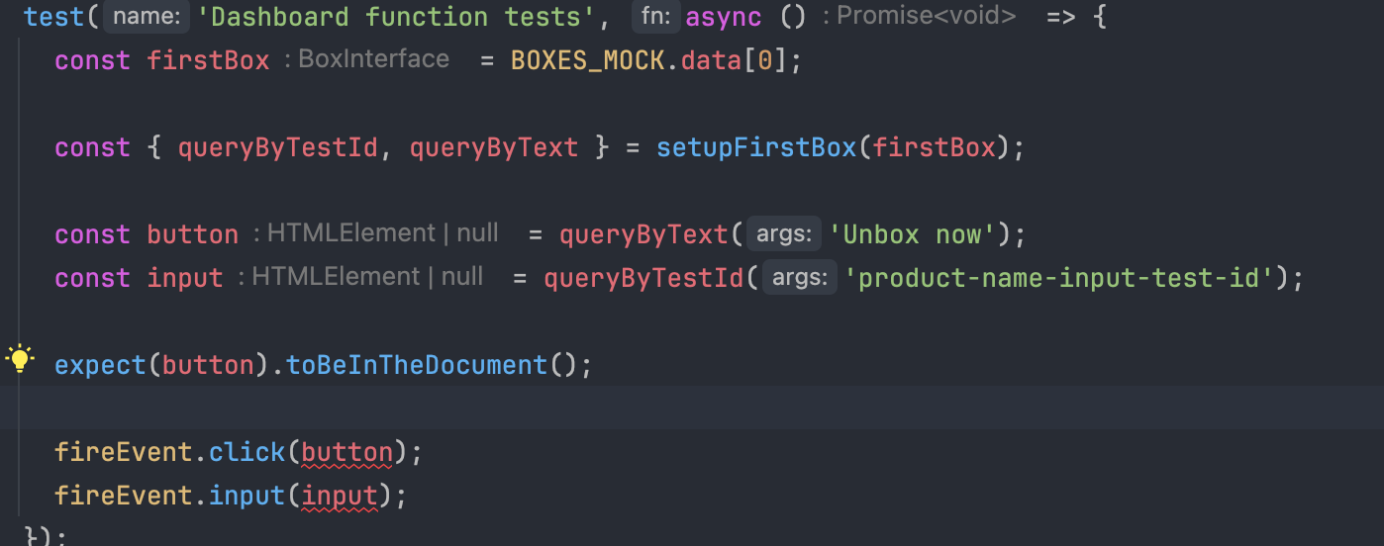

Рис. 3.4.5 – Приклад функціонального тестування
Висновки до розділу 3

У розділі розглянуто засоби реалізації веб-застосунку прогнозування попиту. Обґрунтовано вибір зв’язки React + TypeScript на клієнтському боці для декларативного створення інтерфейсу та статичної перевірки типів, а також React Hook Form у поєднанні з Zod для мінімально ресурсної, але надійної валідації введених даних у реальному часі.
Описано реалізацію веб-застосунку. Серверну частину побудовано на NestJS, який поєднує Node.js із патернами корпоративного рівня (інверсія керування, модульність, декоратори). Використано class-validator для можливості опису схеми даних без дублювання з негайним відхиленням невалідних запитів. Застосовано автоматичну генерацію Swagger/OpenAPI, що спрощує інтеграцію й ручне тестування Endpoint /forecast.
Застосовано модель OpenAI API (GPT-4o), яка здатна об’єднати числові ряди й текстові описи товару, сформувати структурований JSON-прогноз та природномовні рекомендації, при цьому тарифікація pay-as-you-go знижує бар’єр входу.
Використано Docker для контейнеризації, GitHub Actions для реалізації повного CI/CD-ланцюжка: lint → unit-тести → збирання образу → публікація в реєстр → автоматичне розгортання на DigitalOcean Droplet. Такий підхід гарантує однаковість середовищ розробки, продакшн-середовища та мінімізує людський фактор під час релізів.
Проведено функціональне та модульне тестування веб-застосунку за допомогою Jest (unit-тести сервісів і DTO) та React Testing Library (перевірка поведінки форми, стану очікування і рендеру результатів).
Таким чином, обраний стек – React + TypeScript / NestJS + OpenAI –забезпечує швидку розробку, високу продуктивність (повний цикл відповіді до п’яти секунд), типобезпечність, прозору документацію та можливість безболісно масштабувати продукт, відповідаючи функціональним і нефункціональним вимогам, сформульованим у попередньому розділі.

ВИСНОВКИ

У ході виконання кваліфікаційної роботи розроблено веб-застосунок для прогнозування попиту на товари, який дає змогу користувачеві, надавши лише назву товару, роздрібну ціну та місячні продажі, миттєво отримати кількісний прогноз на найближчі 3-12 місяців і перелік практичних рекомендацій щодо підвищення збуту.
Досліджено предметну область управління запасами, проаналізовано традиційні статистичні та машинні методи, а також існуючі SaaS-платформи. На підставі аналізу обґрунтовано актуальність створення легкого інструменту, що використовує великі мовні моделі (LLM), здатні працювати навіть за обмеженої історії продажів.
Спроєктовано архітектуру системи: односторінковий Frontend на React + TypeScript із валідацією RHF + Zod і Backend на NestJS із суворою DTO-валідацією та самодокументованим API. Створено діаграму прецедентів і діаграму структури інтерфейсу, які визначають повний користувацький шлях «три поля → одна кнопка → звіт» і відображають логічні зв’язки між екранами.
Для аналітичного ядра інтегровано OpenAI GPT-4o, що формує структурований JSON-прогноз і пояснює його природною мовою. Реалізовано механізми обробки помилок, дружні toast-сповіщення та кольорове кодування етапів допомагають користувачеві зрозуміти стан запиту.
Продемонстровано повний цикл CI/CD: контейнеризація Docker, автоматична збірка й розгортання через GitHub Actions на DigitalOcean. Проведено функціональне та модульне тестування: unit-, інтеграційні й UX-тести (Jest, React Testing Library), що підтвердили час відповіді, коректність валідації та стабільність інтерфейсу у сучасних браузерах.
Тестування веб-застосунку охопило базові перевірки продуктивності, навантаження та безпеки. Отримані результати засвідчили відповідність програмного продукту функціональним і нефункціональним вимогам, визначеним у попередніх розділах.
Результати роботи представлено на 22 Всеукраїнській конференції студентів та молодих науковців «Інформатика, інформаційні системи та технології» (м. Одеса, 25.04.2025 року) [25].
Таким чином, розроблений веб-застосунок є компактним, доступним і ефективним інструментом, що дозволяє підприємствам малого та середнього бізнесу швидко отримувати точні прогнози попиту й діяти на основі обґрунтованих, персоналізованих рекомендацій, істотно скорочуючи час ухвалення бізнес-рішень і підвищуючи прибутковість.

СПИСОК ВИКОРИСТАНИХ ДЖЕРЕЛ

- React. Main Documentation. URL: https://react.dev/learn (дата звернення: 20.05.2025).
- TypeScript. Handbook. URL: https://www.typescriptlang.org/docs
(дата звернення: 19.05.2025).
- React Hook Form. Get Started. URL: https://react-hook-form.com/get-started (дата звернення: 19.05.2025).
- Zod. Official Guide. URL: https://zod.dev/?id=introduction (дата звернення: 18.05.2025).
- Material UI. Core Overview. URL: https://mui.com/material-ui/getting-started/overview (дата звернення: 20.05.2025).
- Material UI. Data Grid Component. URL: https://mui.com/x/react-data-grid (дата звернення: 19.05.2025).
- NestJS. Official Documentation. URL: https://docs.nestjs.com (дата звернення: 20.05.2025).
- class-validator. API Reference. URL: https://github.com/typestack/class-validator (дата звернення: 20.05.2025).
- NestJS. Swagger Guide. URL: https://docs.nestjs.com/openapi/introduction (дата звернення: 10.05.2025).
- OpenAI Completions Endpoint. URL: https://platform.openai.com/docs/api-reference/completions (дата звернення: 19.05.2025).
- OpenAI. Model Card. URL: https://platform.openai.com/docs/models/gpt-4o (дата звернення: 10.05.2025).
- Node.js. API & CLI Docs. URL: https://nodejs.org/en/docs (дата звернення: 18.05.2025).
- Vite. Guide. URL: https://vitejs.dev/guide (дата звернення: 30.05.2025).
- Docker. Get Started Tutorial. URL: https://docs.docker.com/get-started (дата звернення: 30.05.2025).
- Docker Compose. Reference. URL: https://docs.docker.com/compose/ (дата звернення: 19.05.2025).
- GitHub Actions. URL: https://docs.github.com/actions (дата звернення: 21.05.2025).
- DigitalOcean. URL: https://docs.digitalocean.com/tutorials/docker-quickstart (дата звернення: 30.05.2025).
- Jest. Getting Started. URL: https://jestjs.io/docs/getting-started (дата звернення: 30.05.2025).
- React Testing Library. Introduction. URL: https://testing-library.com/docs/react-testing-library/intro (дата звернення: 19.05.2025).
- Axios. Official Docs. URL: https://axios-http.com/docs/intro (дата звернення: 21.05.2025).
- react-markdown. README. URL: https://github.com/remarkjs/react-markdown (дата звернення: 20.05.2025).
- Helmet (Node). Security Headers. URL: https://helmetjs.github.io (дата звернення: 20.05.2025).
- Prometheus.URL: https://prometheus.io/docs/introduction/overview (дата звернення: 21.05.2025).
- OpenTelemetry. URL: https://opentelemetry.io/docs/instrumentation/js (дата звернення: 19.05.2025).
- Інформатика, інформаційні системи та технології: тези доповідей двадцять другої всеукраїнської конференції студентів і молодих науковців // Абашин Д.А., Єпік М.О. – Одеса, 25 квітня 2025 р. – Одеса, 2025. – с. 155-157
ДОДАТОК А

Код компоненту Dashboard
const Dashboard: React.FC = () => {
const { mutateAsync, isPending } = useGetGpt();
const [tableData, setTableData] = useState({
parsedData: {
data: [],
},
textDescription: '',
});
const { handleSubmit, control } = useForm<IProductInformation>({
resolver: zodResolver(ProductInformationValidationSchema),
mode: 'onSubmit',
});
const handleSubmitForm = handleSubmit(async (values) => {
const result = await mutateAsync({
productName: values.product,
cost: Number(values.cost),
currentSales: Number(values.currentSales),
});
const { parsedData, textDescription } = parseGptData(result.data ?? '');
setTableData({
parsedData,
textDescription,
});
});
const chartConfig = {
currentSales: {
label: 'Current Sales',
color: '#2563eb',
},
cost: {
label: 'Cost',
color: '#73d72b',
},
} satisfies ChartConfig;
return(<DashboardContent></ DashboardContent >)
export default Dashboard;

ДОДАТОК Б

Код компоненту тестування dashboard.spec.tsx
import { Dashboard } from 'components';
import React from 'react';
import { fireEvent } from '@testing-library/dom';
import { render } from '@/test';
const setupFirstBox = () => {
return render(<Dashboard />);
};
describe('Dashboard', () => {
beforeEach(() => {
jest.resetModules();
});
afterEach(() => {
jest.restoreAllMocks();
});
test('Dashboard render', async () => {
const { queryByTestId, queryByText } = setupFirstBox();
const firstBoxRender = queryByTestId('discover-and-win-item-box-item');
const currentPriceRender = queryByText('Current price444');
const button = queryByText('Unbox now');
expect(firstBoxRender).toBeInTheDocument();
expect(currentPriceRender).toBeInTheDocument();
expect(button).toBeInTheDocument();
});
test('Dashboard function tests', async () => {
const { queryByTestId, queryByText } = setupFirstBox();
const button = queryByText('Unbox now');
const input = queryByTestId('product-name-input-test-id');
expect(button).toBeInTheDocument();
fireEvent.click(button);
fireEvent.input(input);
});
});

